КИЇВСЬКИЙ СТОЛИЧНИЙ УНІВЕРСИТЕТ ІМЕНІ БОРИСА ГРІНЧЕНКА
Факультет психології, соціальної роботи та спеціальної освіти
Кафедра практичної психології

МАГІСТЕРСЬКА РОБОТА

на тему

РОЗВИТОК ЕМОЦІЙНОГО ІНТЕЛЕКТУ МЕТОДАМИ ГЕШТАЛЬТ-ТЕРАПІЇ

Студентки 2 курсу,
групи ППм-1-23-1.4з
другого (магістерського) рівня
спеціальності 053 Психологія
освітньої програми 053 002
Практична психологія
Войтенко Ольги Борисівни

Наукова керівниця:
Калюжна Є.М., кандидатка
психологічних наук,
доцентка, доцентка кафедри
практичної психології

Київ 2024

ЗМІСТ
Вступ……………………………………………………………………..……3
Розділ 1. Теоретичні засади дослідження розвитку емоційного інтелекту методами гештальт-терапії……………………………………………6
1.1. Загальний огляд теорій емоцій……………………………………..……6
1.2. Моделі емоційного інтелекту в психологічній науці…………………16
1.3. Поняття емоцій та емоційного інтелекту в різних психотерапевтичних підходах ……………………………………………………………………….……28
Висновки до 1 розділу…………………………………...…………………..34
Розділ 2. Емпіричне дослідження емоційного інтелекту ………...……37
2.1. Організація та методи емпіричного дослідження емоційного інтелекту……………………………………………………………………….……37
2.2. Аналіз та інтерпретація результатів емпіричного дослідження емоційного інтелекту……………………………………………………………….40
Висновки до 2 розділу……………………………………………………….51
Розділ 3. Стратегії та ефективність гештальт-терапії у розвитку емоційного інтелекту………………………………………………………...……54
3.1. Розробка програми розвитку емоційного інтелекту методами гештальт-терапії…………………………………………………………….………54
3.2. Аналіз результатів апробації програми розвитку емоційного інтелекту методами гештальт-терапії………………………………………...………………59
Висновки до 3 розділу……………………….………………………………66
Висновки………………………………………………………………...…..69
Список використаних джерел…………………………………...………..72

ВСТУП
Актуальність. Доцільність дослідження розвитку емоційного інтелекту методами гештальт-терапії обумовлена сучасними викликами, з якими стикається індивід у суспільстві, що динамічно змінюється. Емоційний інтелект є одним із ключових чинників особистісного і професійного успіху, впливає на якість міжособистісних стосунків та адаптивні можливості особистості. В умовах зростання рівня стресу, соціальних та економічних потрясінь, здатність людини розуміти, контролювати та конструктивно виражати свої емоції набуває особливої значущості.
Гештальт-терапія як метод психотерапевтичної роботи спрямована на розвиток усвідомленості та інтеграції емоційного досвіду. Цей метод допомагає клієнту зосереджувати увагу на власних почуттях та реакціях, розпізнавати власні емоційні стани і будувати зв'язок з ними у теперішньому моменті. Завдяки цьому гештальт-терапія сприяє розвитку навичок емоційної регуляції, підвищенню рівня самоприйняття та емпатії, що є складовими емоційного інтелекту.
Науковий інтерес до методів розвитку емоційного інтелекту постійно зростає, що підтверджується численними дослідженнями у сфері психології, педагогіки та менеджменту. Однак, незважаючи на значну кількість робіт, присвячених емоційному інтелекту, методи гештальт-терапії залишаються недостатньо вивченими у цьому контексті. Дослідження розвитку емоційного інтелекту через гештальт-підхід може не лише розширити теоретичні знання про процес формування емоційної компетентності, але й запропонувати ефективні інструменти для практичної роботи з клієнтами у психологічному консультуванні та психотерапії.
Таким чином, актуальність цього дослідження визначається необхідністю розширення методичного арсеналу розвитку емоційного інтелекту та впровадження нових психотерапевтичних інструментів, що сприятимуть формуванню гармонійно розвиненої особистості, здатної успішно адаптуватися у сучасному суспільстві.
Об'єкт - Емоційний інтелект особистості
Предмет - розвиток емоційного інтелекту за допомогою методів гештальт терапії
Мета теоретично та емпірично дослідити психологічні особливості емоційного інтелекту та визначити можливості його розвитку методами гештальт терапії
Гіпотеза: використовуючи методи гештальт терапії можна позитивно вплинути на розвиток емоційного інтелекту.
Відповідно до мети та гіпотези дослідження було визначено наступні завдання:
1. Проаналізувати феномен емоційного інтелекту в сучасній науковій літературі
2. Емпірично дослідити рівень емоційного інтелекту
3. Розробити програму розвитку емоційного інтелекту методом гештальт- терапії
4. Дослідити зміни рівня емоційного інтелекту внаслідок впровадження програми розвитку
Методи дослідження:
1. Теоретичні: аналіз, синтез, систематизація, узагальнення наукових джерел.
2. Емпіричні методи: психодіагностичний метод, який включав такі методики:
̶ Тест емоційного інтелекту Н. Голла;
̶ Тест емоційного інтелекту Шутте (SREIT);
̶ «Когнітивні особливості суб’єктивного благополуччя (КОСБ-3)» О. Калюк, О. Савченко;
̶ Шкала задоволеності життям SWLS (The Satisfaction with life scale)
3. статистичні: кореляційний аналіз.
4. методи активного психологічного впливу
Структура роботи: магістерська робота складається з вступу, трьох розділів, висновків до кожного розділу, загальних висновків, списку використаних джерел (93 найменування), проілюстрована 3 таблицями та 18 рисунками. Основний зміст роботи викладено на 72 сторінках.
Апробація. Проміжні результати були представлені на у вигляді тез на конференції. Калюжна, Є.М., & Баранова О.Б. (2024). Розвиток емоційного інтелекту активними методами психологічного впливу: емпіричне обґрунтування доцільності. Україна в умовах сучасного турбулентного світу: матеріали ХХХVІ Харківських політологічних читань 18 червня 2024 року, Харків.

РОЗДІЛ 1. ТЕОРЕТИЧНІ ЗАСАДИ ДОСЛІДЖЕННЯ РОЗВИТКУ ЕМОЦІЙНОГО ІНТЕЛЕКТУ МЕТОДАМИ ГЕШТАЛЬТ-ТЕРАПІЇ

1.1. Загальний огляд теорій емоцій
Сучасні дослідження у галузі психології почуттів ще не дозволили виробити уніфіковане розуміння суті емоційного інтелекту, більше того, вони відрізняються у позначенні цього явища. Окрім визначення «емоційний інтелект» (авторство Р. Бар-Она, Д. Гоулмана, Дж. Мейєра, П. Селовея та інших), існують і інші терміни, такі як «емоційна грамотність» (автор К. Штайнер), «емоційна компетенція» (К. Саарні), «міжособистісні» та «внутрішньоособистісні» інтелекти (автор Г. Гарднер), а також «соціальний інтелект» (Е. Торндайк, Дж. Гілфорд). К. Штайнер описує емоційну грамотність як «емоційний інтелект, зосереджений на любові» (Штайнер ,2016).
Визнано, що емоційний інтелект включає здібності розпізнавати та усвідомлювати власні емоції, емоції інших, і керувати ними для досягнення позитивного результату. Дослідження в цій області в основному базуються на концепції, що емоції, які діють як природний психічний потік, потребують регулювання з боку інтелекту, інакше вони можуть перешкоджати здоровій психічній діяльності особистості (зазначені Г. Гарськова, Д. Гоулман, Дж. Мейєр, Е. Носенко, П. Саловей та ін.). Таким чином, розумова сфера впливає на емоційну, Супер-Его керує Ід, "людське" в нас контролює "тваринне". Це сприяє адаптації особистості до внутрішнього та зовнішнього світів, поліпшенню самопізнання та взаєморозуміння, а також досягненню успіху в житті. Проте основна увага дослідників спрямована на вивчення проявів емоційного інтелекту на поведінковому рівні, згідно з класифікацією Н. Пезешкіана, водночас майже не звертаючи увагу на базовий рівень, що охоплює ключові емоційні налаштування, сценарії, мотиватори та обмеження особистості, її систему ціннісних орієнтацій, які формуються на ранніх стадіях онтогенезу і використовуються протягом життя. В результаті, спрощене трактування емоцій як відгуку на соціокультурні або нейрофізіологічні стимули, що ставить під загрозу нормальне функціонування особистості, знижує їхню вагомість у житті як особливого виду творчості.
Також варто відмітити, що переважна частина дослідників зосереджена на аналізі роботи емоційного інтелекту у таких областях як Фізіологія (неврологічні дослідження і вивчення психосоматичних порушень, автори Д. Дубравін, Дж. Леду (Ledoux, 2003), та інші), Взаємодія (дослідження впливу емоційного інтелекту на досягнення успіху: Д. Гоулман (Гоулман, 2019), Дж. Мейєр, П. Селовей (Mayer, Salovey, Caruso, 2001) і Соціальні контакти (навички спілкування з іншими: К. Штайнер). М. Шпак також дійшла аналогічного висновку, виділивши стресо-знижувальну, адаптаційну, рефлексивну та керівну функції емоційного інтелекту (Шпак, 2018). Ігнорування аксіологічної сутності емоцій, їхньої ролі у формуванні індивідом власного життєвого шляху не відповідає критеріям постнекласичного мислення. Потрібно визнати, що емоції зароджуються не стільки через зовнішні впливи, скільки формуються внутрішньо у домінуючому дискурсі та структурують його згідно з власною логікою — логікою значущого досвіду, як стверджував Л. Виготський.
Виявлені розбіжності у поясненні сутності емоцій є актуальними не лише для психології, але і для нейробіології. Нині особливого визнання здобув традиційний підхід до розуміння емоцій та емоційного інтелекту. У цьому контексті важливим є проведення аналізу явища емоційного інтелекту з перспективи постнекласичної логіки, щоб виділити в ньому аксіологічний аспект, пов’язаний з цілим комплексом позитивних стремлінь особистості.
Прихильники традиційного розуміння емоційного інтелекту cпираються на концепцію «триєдиного мозку» П. МакЛіна (MacLean, 1949), яка включає рептильний мозок (стовбур мозку), лімбічну систему та неокортекс. Кожна з цих мозкових структур має своє еволюційне походження і специфічну функціональну роль. Встановлено, що на ранніх етапах еволюції з’явився стовбур мозку, який представляє собою комплекс механізмів, задіяних для підтримки життєдіяльності організму і адаптації до умов, що забезпечують його виживання (Гоулман, 2019).
Представники традиційної концепції емоційного інтелекту розглядають лімбічну систему в цілому та амігдалу зокрема як осередок «емоційного мозку», який відповідає за негайну реакцію на стимули зовнішнього середовища. Ця система вирізняється здатністю до швидкої та інтенсивної емоційної відповіді, що має пріоритет над раціональним мисленням.
Неокортекс, або кора головного мозку, представляє собою осередок когнітивної діяльності, де розміщені центри, що займаються збором і обробкою інформації, отриманої через органи чуття (Гоулман, 2019). Така структура відіграє ключову роль у інтерпретації вхідних сигналів і формуванні відповіді на них. Однак, чим більш потужним і несподіваним є зовнішній стимул, тим більша ймовірність, що відповідний сигнал спочатку досягне амігдали, обминаючи неокортекс, що призведе до миттєвої та несвідомої емоційної реакції.
Враховуючи викладене, пріоритетним завданням емоційного інтелекту є перетворення емоційних реакцій на процеси, які можуть бути контрольовані за допомогою раціонального мислення, дозволяючи особистості не лише усвідомлювати їх, але й ефективно використовувати в міжлюдських відносинах для досягнення успіху. Проте така перспектива на емоції та емоційний інтелект підпорядковує індивіда зовнішнім подіям або внутрішнім станам, над якими він не має влади. Емоції виступають як відгуки на зовнішні подразники, потребуючи керування, і без цього керівництва представляють загрозу. У такому контексті особі залишається лише навчитись розпізнавати, управляти та направляти свої та чужі емоції в бажане русло. Безсумнівно, це важливий навик. Однак при цьому недооцінюється роль особистості як активного учасника своїх внутрішніх переживань, які мають місце не лише на поверхневому, але й на базальному (здебільшого непідсвідомому) рівні.
Суб’єктність особистості проявляється через створення власної емоційно-ціннісної системи та шляху життя, що розглядається через призму постмодерністської (постнекласичної) філософії. Сучасні дослідження в області неврології та психології підтверджують це. Наприклад, Л. Барретт, розробниця теорії конструйованих емоцій, стверджує, що людина сама є творцем своїх емоцій. Це свідчить про те, що формування емоцій, світогляду та життя в цілому є однією з функцій мозку. «Конкретна емоція створюється вашим мозком на основі того, як ви інтерпретуєте відчуття вашого тіла в контексті навколишньої дійсності» (Барретт, 2018). Отже, мозок не лише реагує на зовнішні подразники, викликаючи емоційні відгуки. Він, як носій свідомості за Л. Веккером активно створює емоції та здійснює вибір, перевіряючи попередній досвід на предмет відповідності новим умовам. Таке формування відбувається переважно на несвідомому рівні за допомогою нейропсихологічних механізмів, включаючи активність інтероцептивних та контрольних мереж мозку, які регулюють "бюджет" нашого організму.
Л. Барретт на основі обширних досліджень аргументує, що прогнозування виступає ключовою функцією мозку. В стані "пасивного режиму" мозок координує діяльність внутрішніх органів і систем тіла, антиципуючи потрібні енергетичні витрати. Аналогічний механізм працює для прогнозування енергетичних затрат, пов’язаних з психічною активністю. Інтероцептивна мережа в цьому контексті "розраховує бюджет тіла", виходячи з аналізу минулого досвіду і вибору найбільш підходящого варіанта для даної ситуації, тоді як контрольна мережа перевіряє це прогнозування на відповідність дійсності. Наприклад, стан страху конструюється на базі вже існуючого у людини розуміння «страху» (Барретт, 2018). Це поняття закріплюється через інтерналізацію основних емоційних установок від ключових осіб з раннього віку, а також через мову, яка служить засобом передачі досвіду, знань, цінностей тощо.
Цей підхід до розуміння функціонування мозку корелює з концепціями «особистість» та «суб’єкт». Особистість виступає як психосоціальна характеристика, що формується з системи ставлень до світу, інших людей та себе, розвивається в суспільстві та проявляється через взаємодію з ним. Суб’єктність, у свою чергу, визначається як здатність особистості ініціювати та здійснювати практичну діяльність, комунікацію, поведінку, пізнання, споглядання та інші форми активності, що є специфічно людськими. Так само, як мозок, антиципуючи енергетичні потреби тіла, створює емоції, особистість формується та взаємодіє з соціальним середовищем, а суб’єкт реалізує ціннісно-смислові орієнтації у своїй діяльності. З іншого боку, подібно до формування специфічних нейронних зв'язків у мозку, особистість та суб’єктність також розвиваються під впливом домінантного соціального дискурсу (системи ставлень, взаємодій), базових емоційних настанов, сценаріїв, мотиваційних факторів та обмежень, які засвоюються від значущих інших.
Представлені факти та аргументи знаходять своє обґрунтування у принципах, зокрема, наративної психотерапії, коріння якої сягає постмодернізму та соціального конструктивізму. Як було вказано, сучасні досягнення в області неврології також відповідають постнекласичній логіці, де конструювання розглядається як фундаментальний процес у діяльності мозку та психіки людини. Основним засобом конструювання виступає інтерпретація, в рамках якої особистість не лише сприймає, а й активно тлумачить соціокультурні знаки та символи, стаючи Автором (творцем) свого унікального життєвого шляху. «Емоції не є просто реакцією на світ, а ви не є пасивним споживачем сенсорних даних, а активним конструктором власних емоцій» (Барретт, 2018). Такий підхід до особистості та її життєвого шляху вказує на те, що інтерпретація служить інструментом їхнього конструювання. Цей процес здійснюється через взаємодію зовнішніх чи внутрішніх сигналів із попереднім перцептивним та концептуальним досвідом, що призводить до його підсилення або модифікації.
Інтерпретація тісно взаємопов'язана з процесом розуміння, який має виражену ціннісну складову, оскільки охоплює визначення цілей, латентного та явного значення намірів, що лежать у внутрішній (феноменологічній) реальності особи. Відмінним від свідомого аналізу, розуміння характеризується дорефлексивним, синкретичним характером, зосереджуючись на виявленні мети передбачень мозку через сприйняття та впізнавання прихованих фізичних (наприклад, у випадку психосоматичних розладів) та емоційних сигналів. Ці сигнали дозволяють ідентифікувати межі та сутність автентичного Я, відділяючи його від зовнішніх впливів. А. Ленгле наголошує, що через афективні сигнали формується первинна емоція, яка несе в собі "афективну первинну оцінку сприйнятого, засновану на базовому ставленні до життя". В первинній емоції вкладено іманентний зміст, який виявляється через інтерпретацію та ідентифікується завдяки розумінню. Успішне виявлення та експлікація цього іманентного змісту відкриває шлях до його конгруентного реалізування.
Прихильники традиційного підходу до емоцій підкреслюють значення їхнього контролю, здатності відкладати задоволення потреб і необхідність підпорядкування емоцій раціональному мисленню. Водночас дослідники, які поділяють принципи постнекласичної раціональності, стверджують, що «емоції не можна подолати за допомогою раціонального мислення» (Барретт, 2018). Ця позиція здається більш обґрунтованою для розуміння ролі емоційного інтелекту у процесі життєдіяльності особистості. Емоції придають значення діям, допомагають особистості визначати пріоритети та робити вибір. Тому ідея, що підпорядкування емоцій логіці мислення може сприяти успішному формуванню конгруентного Я та прокладанню життєвого шляху, викликає сумніви. Свідоме осмислення причинно-наслідкових зв'язків, пов'язаних з виникненням та функціонуванням емоцій, не гарантує автоматичного розуміння цільової спрямованості вміщених у них намірів. Інакше кажучи, відповідь на питання «Чому це відбувається?» не еквівалентна відповіді на питання «Для чого це відбувається?»
Д. Гоулман наголошує на необхідності займати позицію спостерігача щодо власних емоцій, аби не опинитися в їхньому полоні та навчитися їх контролювати (Гоулман, 2019). Проте, здатність дистанціюватися від емоцій і почуттів, хоча й сприяє покращенню самоконтролю, не гарантує глибокого розуміння їхньої інтенції, яка наділяє емоції ціннісним змістом. У контексті життєвого шляху особливо важливим стає не лише вміння керувати емоціями та відтерміновувати задоволення потреб, а й осмислення того, що людина прагне досягти та яким чином це реалізувати. Важливо знайти гармонію між відстороненням від емоцій і зануренням у їх потік. Перше корисне для керування актуальними, ситуативними реакціями, тоді як друге − для розуміння базових, глибинних аспектів конфліктів. Дистанціювання допомагає запобігти перевазі емоцій над розсудливістю у міжособистісних взаємодіях, тоді як помірне занурення у потік емоцій сприяє осмисленню їх значення. Таким чином, емоції виступають одночасно об'єктом контролю та джерелом латентного значення, що, хоч і закладене в дитинстві через взаємодію з ключовими особами, все більше формується в індивідуальному та автентичному порядку впродовж життя. На цей процес впливають не лише базові емоційні установки та засвоєні сценарії, а й актуальний дискурс життєздійснення, з яким особистість взаємодіє через свої потреби та практики, стаючи не тільки пасивним спостерігачем своїх емоцій, але й їх активним учасником, творцем.
Вказане дає підстави припустити, що емоції обумовлені не тільки каузальною (причинно-наслідковою) логікою, але й мають ціннісно-цільове значення. Емоції завжди пов'язані з їх автором, отже, вони визначені його системою цінностей, енергетичними потребами організму та цілеспрямованістю діяльності особистості. Традиційний підхід до емоцій зосереджений на аналізі їх причин, тоді як постнекласичний та конструктивістський підходи акцентують на вивченні їх мети та сенсу. Обидва напрями мають свої аргументи та критику. Проте, у контексті дослідження функцій та значення емоційного інтелекту в життєвому шляху особистості, конструктивістська інтерпретація емоцій видається більш вагомою та перспективною через її ціннісну основу, глибинний аспект (основний акцент на базовому рівні) та орієнтацію на майбутнє. Такий підхід дозволяє стверджувати, що емоції завжди відповідають принципу доцільності, маючи при цьому різний ступінь розуміння та усвідомлення. Мета, властива емоціям, проявляється по-різному в процесі життєдіяльності особистості. І чим краще життєвий сценарій особистості узгоджений на всіх рівнях ідентичності (згідно з В. Карікашем, існують базова, характерологічна і ситуативна ідентичності), тим більше вона живе відповідно до обставин і автентично до своєї сутності.
Дж. Мейєр і П. Селовей, які є одними з основоположників класичного підходу до емоційного інтелекту, виокремлюють п'ять ключових категорій здібностей, що становлять його основу: 1) свідомість власних емоцій; 2) здатність до регуляції емоцій; 3) самомотивація; 4) вміння виявляти та розуміти емоції інших; 5) здатність встановлювати позитивні взаємодії з оточенням (Mayer, 2001). Ці компетенції забезпечують виконання інтерпретаційних, регулятивних, адаптаційних та активізаційних функцій емоційного інтелекту. Проте, цей підхід може не враховувати ціннісну складову емоційного інтелекту, яка особливо важлива при аналізі особливостей реалізації життєвого шляху особистості.
Незважаючи на те, що класичний підхід до емоцій та емоційного інтелекту може не зосереджуватись безпосередньо на ціннісному аспекті, він також не відкидає його значення. Д. Гоулман, вказуючи на важливість взаємодії між неокортексом і мигдалеподібним тілом як фізіологічної основи емоційного інтелекту, зазначає, що «без мигдалеподібного тіла людина не здатна надавати життю особистісного значення» (Гоулман, 2019). Це твердження, хоч і може зазнавати критики з боку конструкціоністів, підкреслює важливість детального вивчення ціннісної складової емоційного інтелекту, включаючи його анатомо-фізіологічні механізми, які могли б значно розширити розуміння соціальних аспектів його розвитку через залежність від біологічної основи.
Прийняття постнекласичного підходу до емоцій значно розширює можливості вивчення функцій емоційного інтелекту. Л. Барретт визначає такі основні функції емоцій: 1) створення значень; 2) приписування дій; 3) регулювання енергетичних потреб організму (за допомогою концептів); 4) емоційна комунікація; 5) соціальний вплив (Барретт, 2018). Перші три функції можна розглядати як внутрішні, а наступні дві — як зовнішні. Таке розуміння емоцій відкриває ширші перспективи для дослідження аксіологічного виміру емоційного інтелекту, а також для аналізу його ролі у процесі самореалізації особистості. Особливо обнадійливим виглядає дослідження ціннісного потенціалу емоційного інтелекту в контексті його впливу на різні аспекти осмислення особистісного досвіду: ідентифікація, референція, інтерпретація, оцінка та емпатія. Це підход засвідчує більшу чутливість до виявлення значущості емоцій у житті людини та їхнього внеску у формування особистісного досвіду.
Компоненти емоційного інтелекту включають організмічне чуття та емоційну компетентність, які перебувають у тісному взаємозв'язку через процес взаємної детермінації. Організмічне чуття допомагає в ідентифікації афекту та розумінні первинної емоції, маючи внутрішній (ціннісно-цільовий) напрямок, у той час як емоційна компетентність забезпечує реалізацію найбільш адекватного в даному соціокультурному контексті прогностичного передбачення, створеного мозком, демонструючи зовнішній ситуативно-діяльнісний напрямок. Таке розуміння емоційного інтелекту підкреслює його складність та багатогранність, вказуючи на значущість інтеграції внутрішніх переживань з зовнішнім вираженням та діями в соціальному середовищі.
Дослідження в області нейробіології підтверджують гіпотезу про те, що розуміння виконує роль механізму організмічного чуття, тоді як інтерпретація є ключовим елементом емоційної компетентності. Структура мозку людини орієнтована на те, щоб інтерпретувати вхідні сигнали та формувати власну реальність. Цей процес сприяє самоконструюванню особистості в рамках дискурсу, який впливає на розвиток інтерпретативних моделей та понятійних рамок. Організмічне чуття дозволяє осмислювати інтенції та прогнози, створені мозком, що є критично важливим для обрання відповідного шляху в житті. Припускається, що нейропсихологічними корелятами цих процесів є активність інтероцептивних та контрольних мереж мозку. Інтероцептивна мережа відповідає за інтерпретацію зовнішніх та внутрішніх сигналів, а контрольна мережа — за оцінку їх відповідності зовнішньому середовищу та внутрішньому Я на різних рівнях ідентичності. "Мережа пасивного режиму роботи мозку з'єднує минуле, сьогодення і майбутнє" (Барретт, 2018), надаючи нейропсихологічну основу для формування базової ідентичності особистості.
Таким чином, організмічне чуття та емоційна компетентність, разом з їхніми емоційно-інтелектуальними механізмами — розумінням та інтерпретацією, є ключовими елементами в роботі мозку та психосоціальному розвитку людини. Ці аспекти не лише сприяють внутрішньому осмисленню та адаптації до соціального середовища, а й відіграють важливу роль у формуванні здатності людини до самореалізації та конструктивної взаємодії з оточенням.
Точне розрізнення емоцій та почуттів має значний вплив на здатність людини регулювати свої емоційні стани, що, в свою чергу, позитивно відображається на психічному та фізичному здоров'ї. Вміння ідентифікувати та розуміти власні емоції сприяє розвитку стратегій ефективного впорядкування емоційних реакцій, зниженню рівня стресу, підвищенню емоційного благополуччя та здатності до адаптації в різноманітних життєвих ситуаціях. Це також веде до покращення міжособистісних відносин та спілкування, оскільки людина стає більш здатною виражати свої емоції адекватно та співпереживати емоціям інших. Таким чином, розвинене емоційне розуміння є ключовим чинником загального добробуту та здоров'я.
Емоційна розрізненість дозволяє не тільки краще розуміти власні внутрішні стани, але й більш ефективно сприймати та інтерпретувати емоційні сигнали від інших, що є ключовим аспектом емоційної інтелігентності. Це підтверджує ідею про те, що розвиток емоційної грамотності може слугувати важливим інструментом у підвищенні загальної якості життя, зміцненні психічного здоров'я та формуванні успішних соціальних стратегій.

1.2 Моделі емоційного інтелекту в психологічній науці

Феномен емоційного інтелекту виокремився як предмет науково-психологічних досліджень відносно нещодавно, а саме в 1990му році. Визначний внесок в розвиток досліджень зробили американські вчені Дж. Маєр, П. Саловеу та Д. Карусо. В своїх роботах вони зазначають, що рівень розвитку емоційного інтелекту є важливим фактором особистісного та професійного зростання людини. Тож це вимагає від сучасних науковців поглибленого дослідження нового феномену.
Станом на зараз в світі немає єдиного підходу до трактування цього феномену, на жаль. Теорії, які описують науковці мають як спільні так і відмінні риси. Дослідженням феномену емоційного інтелекту займалися чимало іноземних та вітчизняних науковців, а саме: Х. Гарднер, Р. Бар-Он, П. Саловей, К. Саарні, Дж. Майєр, Д. Карузо, Д. Гоулман, С. Деревʼянко, О. Темрук, Е. Носенко та інші.
Першу теоретичну модель емоційного інтелекту розробили американські науковці Саловеу та Маєр у 1990му році. Саме вони надали визначення терміну “емоційний інтелект” та ввели його наукової термінології. Тоді вони назвали емоційний інтелект здатністю відслідковувати власні почуття та емоції, а також почуття та емоції інших людей; здатністю розрізняти їх та використовувати отриману інфрмацію для досягнення власних цілей (Луца, 2023).
Перша модель не була досконалою тож через 7 років до науковців доєднався Карусо і вони втрьох доопрацьовували теоретичну модель емоційного інтелекту. За новою версією емоції визначалися як те що містить інформацію про зв’язки. Себто людина пов’язана з іншими людьми, або предметами; це можуть бути як реальні, актуальні зв’язки, так і різноманітні спогади та фантазії, як от до прикладу ми всі відчуваємо певний зв’язок з улюбленими героями книжок чи фільмів. Нова модель емоційного інтелекту визначала що саме зміна цих зв’язків і є першопричиною змін наших емоцій. Себто можна казати що основою цієї концепції стала теза, що емоційний інтелект є когнітивною здатністю.
Розглянемо детальніше цю модель. Вона включає 4 складові:
- Сприйняття емоцій — здатність точно розпізнавати та ідентифікувати власні емоції та емоції інших людей. Це також включає розуміння емоцій, виражених через мову тіла, арт-вираження та інші несловесні сигнали.
- Використання емоцій для сприяння мисленню — здатність використовувати емоції для поліпшення різних видів мислення, наприклад, для поліпшення творчості, вирішення проблем та прийняття рішень. Емоції можуть слугувати важливими сигналами, які направляють нашу увагу та сприяють ефективнішому мисленню.
- Розуміння емоцій — здатність розуміти складні емоційні вирази, включаючи розпізнавання того, коли одна емоція може переходити в іншу, та розуміння складних відносин між різними емоціями. Це також включає розуміння того, як емоції можуть впливати на думки та поведінку.
- Регулювання емоцій — здатність ефективно керувати та регулювати емоції в себе та в інших людей для досягнення позитивних результатів. Це включає здатність заспокоїти себе, коли емоції стають занадто інтенсивними, а також здатність підбадьорювати або мотивувати себе та інших.
Безперечно своїй сучасній популярності та розповсюдженості поняття емоційний інтелект завдячує відомій однойменній книзі Д. Гоулмана. Вчений висунув революційну для пересічної людини тезу - для того щоб досягти успіху у житті недостатньо бути просто розумним (мати високий інтелект), важливіше мати добре розвинений емоційний інтелект. Він заявив буцімто, на рівень IQ припадає близько 20% успіху людини, тоді як інші 80% обумовлюють зовнішні фактори. Гоулман зазначив що розвинений емоційний інтелект на його думку сприяє вдалій професійній реалізації і, як наслідок, загальному життєвому успіху та благополуччя особи (Гоулман, 2019).
Д. Гоулман спирався на концепцію Маєра-Саловея-Карусо, але доповнив її власним баченням. Він також вважав важливими індивідуальні характеристики особистості, особливо наполегливість та соціальні навички. На думку вченого емоційний інтелект має ієрархічну структуру і п’ять його складових розвиваються та реалізуються поступово. Розглянемо їх детальніше:
- Самосвідомість (Self-awareness): Здатність впізнавати власні емоції та їх вплив на думки та поведінку. Самосвідомість також включає розуміння власних сильних і слабких сторін.
- Саморегуляція (Self-regulation): Здатність контролювати або регулювати свої емоційні реакції, щоб вони відповідали ситуації. Це включає здатність заспокоювати себе, коли емоції стають занадто інтенсивними, та здатність адаптуватися до змін.
- Мотивація (Motivation): Внутрішнє спонукання до досягнення цілей заради особистого задоволення або розвитку, а не лише заради зовнішніх винагород або визнання. Висока мотивація часто супроводжується оптимізмом та стійкістю перед викликами.
- Емпатія (Empathy): Здатність розуміти емоції інших людей та відчувати співчуття до їх переживань. Емпатія є ключовою для будування та підтримки міжособистісних відносин та ефективної комунікації.
- Соціальні навички (Social skills): Набір навичок, необхідних для ефективного взаємодії та встановлення позитивних відносин з іншими людьми. Це включає комунікаційні навички, навички вирішення конфліктів, лідерські здібності та здатність працювати в команді.
Здійснивши більш глибоке вивчення зазначеного явища, Гоулман удосконалив структуру, врахувавши чотири ключові елементи: усвідомлення себе; саморегуляцію; вміння розуміти інших; навички керування міжособистісними стосунками (Гоулман, 2019).
Ця модель емоційного інтелекту, як і модель Р. Бар-Она, відноситься до змішаних моделей, де емоційний інтелект розглядається як поєднання когнітивних навичок та індивідуальних особливостей людини.
Ще одним прикладом комбінованої моделі емоційної інтелектуальності є концепція, запропонована Р. Бар-Оном. Автор надає наступне визначення емоційного інтелекту: "різноманітні некогнітивні вміння та компетенції, що впливають на можливість ефективно впоратися з викликами та стресами, які накладає середовище" (Bar-On, 1997).
На рисунку 1.1 схематично зображено модель емоційного інтелекту Бар-Она. Розглянемо її детальніше.
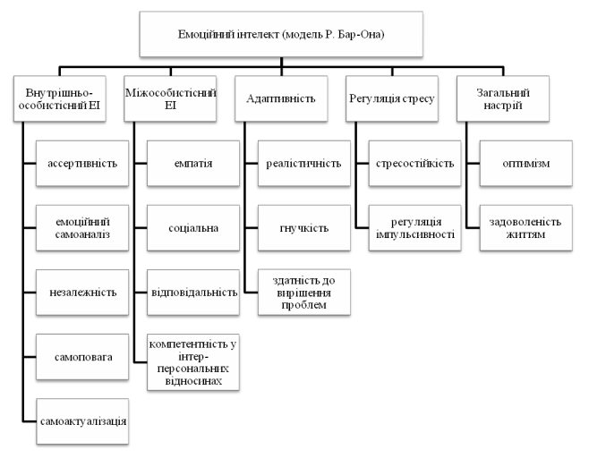
Рис 1.1 Модель емоційного інтелекту Р. Бар-Она

Він виділив п'ять компонентів емоційної інтелігентності: 1) самопізнання, усвідомлення власних почуттів, а також пов'язану з ними самовпевненість, самошанування, самореалізацію, самостійність; 2) вміння встановлювати міжособистісні взаємини на підставі співчуття та соціальної відповідальності; 3) спроможність адаптуватися, еластичність у відповідях, продуктивне вирішення конфліктів; 4) керування стресом, регулювання імпульсивності, здатність витримувати напруження; 5) загальний позитивний настрій, відчуття щастя, оптимізм.
Американський психолог Н. Голл, аналізуючи емоційний інтелект, охарактеризував його як здатність усвідомлювати різницю між позитивними та негативними емоціями, а також розрізняти між собою різні позитивні емоції, що сприяє створенню продуктивного діалогу та відносин. Він включив до складових емоційного інтелекту емоційну свідомість, керування власними емоціями, здатність до самомотивації, співпереживання, а також уміння виявляти емоції інших осіб.
Психолог Б. Лемберг наголошує, що "емоційний інтелект – це компетенція виявляти, застосовувати, розбиратися в емоціях та управляти ними; компетенція, яка сприяє зменшенню стресу, освоєнню навичок ефективної комунікації, подоланню бар'єрів та вирішенню конфліктних ситуацій" (Lemberg, 2013).
Аналіз зарубіжних теорій та концепцій надав базове розуміння емоційного інтелекту як концепції, що знаходиться на перетині когнітивного та емоційного аспектів, проте цей огляд не можна вважати вичерпним без ознайомлення з українськими поглядами, описаними в науковій літературі.
Вивчення емоційного інтелекту, що почалося в англомовних країнах наприкінці 20-го століття, було продовжено науковцями-психологами з країн пострадянського простору з затримкою приблизно в 10–12 років.
Одним із перших (та успішних) напрямків розробки диспозиційної моделі емоційного інтелекту стали роботи українських психологів Е. Носенка та Н. Ковриги (Носенко, Коврига, 2003). У їхній спільній монографії, опублікованій у 2003 році, вказується, що з точки зору когнітивно-досвідченської теорії внутрішнього світу особистості, емоційний інтелект трактується як прояв позитивного відношення: до світу (сприйняття його як такого, де особистість може ефективно реалізувати свою життєву активність); до інших як об'єктів доброзичливого відношення; до себе як до особистості, здатної самостійно ставити життєві цілі та активно досягати їх, отже – заслуговуючої на самоповагу (Носенко, Коврига, 2003). Основними функціями емоційного інтелекту виступають адаптаційна та захист від стресу.
Концептуальне серцевина емоційного інтелекту, представлена Е. Носенком та Н. Ковригою, базується на принципі єдності внутрішніх (онтологічних і феноменологічних) та зовнішніх (поведінкових) аспектів особистості. Онтологічні (сутнісні) характеристики внутрішнього емоційного інтелекту представлені чотирма з п’яти основних факторів (рис) особистості: емоційною стабільністю, відповідальністю, дружелюбністю, та відкритістю до нового досвіду. Феноменологічні характеристики внутрішнього емоційного інтелекту, що медіюють його зовнішнє вираження, включають у себе різноманітні світоглядні концепції, особистісні цінності, установки, ідеали та життєвий досвід. Інтегральним виявом внутрішніх детермінантів емоційного інтелекту служать відчуття психологічного добробуту, самопідбадьорення, вибір стратегій для преодолення викликів.
Зовнішній феноменологічний вимір прояву емоційного інтелекту охоплює мотиваційну основу діяльності (внутрішню або зовнішню), локус контролю (внутрішній чи зовнішній) та особливості вибору поведінкових реакцій. Онтологічним проявом зовнішнього аспекту емоційного інтелекту вважається динаміка емоційних процесів (сила, регулярність відчуттів, тип емоцій, відповідність емоцій конкретним обставинам).
Емпіричне дослідження, засноване на описаних принципах, виявило ієрархічну будову емоційного інтелекту. На найнижчому рівні розвитку емоційного інтелекту спостерігається емоційна реакція подібна до умовного рефлексу, активність, що базується на сприйнятті, домінування зовнішніх аспектів емоційного інтелекту над внутрішніми, обмежена свідомість, слабкий самоконтроль, залежність від обставин. На середньому рівні зустрічається цілеспрямована зовнішня активність, перевага внутрішнього виміру емоційного інтелекту над зовнішнім, високий рівень саморегуляції, проблемно-орієнтована стратегія подолання, позитивне ставлення до себе і висока самоповага. На найвищому рівні розвитку виявлено цілісну систему ціннісних орієнтацій, що сприяє ціннісному вибору, відповідному обставинам, злагоджене співвідношення внутрішніх і зовнішніх аспектів емоційного інтелекту, розвинуті соціально-комунікативні навички після етапу їх рефлексивного аналізу, внутрішня мотивація та внутрішній локус контролю, помірний рівень емоційної чутливості та реакції на емоціогенні ситуації, забезпечуючи адаптивність поведінки та оптимальну адаптацію до умов соціокультурного середовища, а також найвищу резистентність до стресів або здатність ефективно справлятися з ними, мінімізуючи витрати енергії.
З даного аналізу слідує, що виникають складнощі у відділенні зовнішніх та внутрішніх, онтологічних та феноменологічних аспектів емоційного інтелекту, ймовірно, через їх взаємозв'язок та через їх неперервну сутність, що ускладнює їх оперативне визначення. З іншого боку, стало зрозуміло, що адаптаційна та захисна від стресу функції емоційного інтелекту не єдині і, можливо, не головні функції, які він виконує в процесі життєдіяльності особистості. Е. Носенко та Н. Коврига наочно продемонстрували вплив ціннісно-цільових детермінант на емоційний інтелект та їх внутрішньопсихічне та міжособистісне представлення у його структурі, особливо на вищому рівні розвитку даного особистісного конструкту. На жаль, ціннісно-орієнтаційна функція емоційного інтелекту не була чітко виокремлена, хоча результати дослідження надавали можливість це зробити.
У дисертації А. Четверик-Бурчак (Четверик-Бурчак, 2015) емоційний інтелект визначається як цілісна характеристика особистісної ідентичності, що включає чотири компоненти: диспозиційний, міжособистісний, внутрішньоособистісний та інформаційно-перероблювальний. Виявлено, що емоційний інтелект впливає на здійснення особою ключових життєвих завдань через механізми: 1) забезпечення власного суб'єктивного благополуччя; 2) формування позитивних відносин з оточуючими; 3) самореалізація та самовдосконалення.
Схоже, що зазначений вище психологічний механізм впливу емоційного інтелекту на ефективність життєвої діяльності вимагає розділення на зовнішній аспект (самореалізацію) і внутрішній (самовдосконалення). За аналогічною логікою, самореалізація може відігравати ключову роль у другому механізмі – утворенні позитивних взаємин з оточенням (зовнішній аспект), тоді як самовдосконалення може слугувати "зовнішнім" інструментом для першого механізму – забезпечення особистісного суб'єктивного добробуту (внутрішній аспект емоційного інтелекту).
А. Четверик-Бурчак розробила типологію ефективності життєвої діяльності на основі рівня розвитку емоційного інтелекту: низький рівень емоційного інтелекту призводить до поганих результатів згідно як внутрішніх, так і зовнішніх критеріїв благополуччя особи; середній рівень проявляється у фокусуванні на зовнішніх (об'єктивних) аспектах життєвого успіху; високий рівень сприяє гармонії між внутрішніми (суб'єктивними) та зовнішніми (об'єктивними) показниками успішності життєдіяльності (Четверик-Бурчак, 2015).
Вказана типологія підкреслює складний посередницький вплив емоційного інтелекту на процес реалізації життя, а також висвітлює потребу в додаванні додаткових рівнів, функцій та механізмів діяльності емоційного інтелекту в контексті життєдіяльності особи.
В. Зарицька внесла свій вклад у систематизацію структури емоційного інтелекту, раніше розробленої попередниками, адаптуючи її до вимог професійної сфери. У своїх дослідженнях вона виділяє чотири основні компоненти емоційного інтелекту: усвідомлення власних емоцій, самоконтроль і саморегуляцію емоцій, сприйняття емоцій інших, застосування емоцій у професійній діяльності та в комунікації (Зарицька, 2019).
Критеріями усвідомлення власних емоцій є здібності: ідентифікувати свої почуття, аналізувати свій емоційний стан, встановлювати причини своїх емоцій, інтерпретувати їх значення, конструктивно ставитися до оцінки своїх емоцій з боку інших осіб.
Критеріями усвідомлення власних емоцій є здібності: ідентифікувати свої почуття, аналізувати свій емоційний стан, встановлювати причини своїх емоцій, інтерпретувати їх значення, конструктивно ставитися до оцінки своїх емоцій з боку інших осіб.
Критеріями сприйняття емоцій інших є вміння: відчувати емоційний стан інших осіб, ідентифікувати їх неявні емоції, проявляти співчуття, конструктивно впливати на емоційний стан інших, прогнозувати інтенсивність, тривалість і можливі наслідки їхніх емоцій.
Критеріями застосування емоцій у діяльності та обміні думками є здібності: зберігати емоційну рівновагу, бути відкритим до емоційних проявів, відчувати та ділитися позитивними почуттями, адаптивно висловлювати емоції у взаємодії, будувати відносини з іншими на емоційному рівні.
Підхід В. Зарицької може бути оцінений як еклектичний, що включає в себе різноманітні елементи з різних джерел. Цей підхід має свої переваги, такі як гнучкість та відкритість до різних теоретичних концепцій, але також і недоліки, зокрема, можливу неоднозначність у інтеграції різних ідей. Проте, він заслуговує на увагу, особливо з прикладної перспективи, оскільки надає практичні інструменти для розвитку та застосування емоційного інтелекту у професійній діяльності.
Концептуальний підхід до емоційного інтелекту, розроблений М. Шпак, охоплює шість взаємозалежних елементів даного явища: рівні психічного прояву, варіативність у розвитку емоційного інтелекту, стадії його вдосконалення протягом онтогенезу, вимоги до розвитку емоційного інтелекту на кожному етапі, а також психологічні дії та ефекти розвитку емоційного інтелекту.
Таким чином, на сенсорно-перцептивній стадії психічного відображення емоційний інтелект проявляється як характеристика особистості, що характерна для немовлят та дітей раннього віку, коли він виявляється через психофізіологічні ознаки; важливим показником розвитку на цій стадії є емоційність як атрибут вищої нервової активності, яка проявляється в здібності відчувати та розпізнавати власні та чужі емоції, а також адекватно на них реагувати; процеси ідентифікації, імітації, емоційного зараження та емпатії слугують психологічними механізмами розвитку емоційного інтелекту, а результатом є здатність відчувати, ідентифікувати та виразно демонструвати свої емоції.
На когнітивному етапі психічного прояву емоційний інтелект вважається особливістю індивіда, що активно діє, яка складається у дошкільний та початковий шкільний періоди життя та відзначається виразними когнітивними характеристиками; емоційна обізнаність та контроль над власними емоціями визначаються як основні критерії розвитку емоційного інтелекту, при цьому інтелектуальна та особистісна рефлексія та емоційна саморегуляція є ключовими психологічними механізмами; кінцевим результатом розвитку емоційного інтелекту на даному етапі є розвинені емоційні знання та навички.
На рівні особистості психічне відображення емоційного інтелекту визначається як особливість характеру, яка є інноваційним утворенням юнацького періоду (соціопсихологічна стадія розвитку в процесі онтогенезу); в цьому контексті соціальна вправність, що полягає у здатності розуміти та керувати емоціями інших, слугує мірою розвитку емоційного інтелекту, а розвиток забезпечується через механізми особистісно-смислової емпатії, емоційної децентрації, комунікативної та кооперативної рефлексії; показниками успішності розвитку емоційного інтелекту на даному етапі є соціальне пристосування, ефективність міжособистісної взаємодії та комунікації, управління емоціями інших осіб.
На суб'єктному етапі психічного прояву емоційний інтелект представляється як характеристика суб'єкта творчості життя, яка виробляється у період юності та відрізняється творчим потенціалом; емоційна творчість, розуміна як здатність до створення емоційно насиченого контексту, служить мірилом розвитку емоційного інтелекту на даній стадії життя, з ключовими механізмами розвитку, такими як передбачення та особистісно-значуща емпатія; отже, досягненнями розвитку є готовність до сприйняття нових емоційних переживань та емоційна творча самореалізація.
На духовній площині психічного відображення емоційний інтелект виявляється у найповнішій мірі як атрибут особи, що займається життєвою активністю. Його розвиток ознаменований екзистенціально-духовною стадією в зрілому віці, причому емоційно-інтелектуальна зрілість (емоційна мудрість) виступає як основний критерій; процеси ціннісно-змістової рефлексії та трансцендентальної емпатії є вирішальними механізмами розвитку, а кінцевими результатами слугують емоції як вираження цінностей, духовні переживання та емоційний досвід.
Структурно-функціональний підхід до емоційного інтелекту, розроблений М. Шпак, охоплює когнітивні, емоційні, вольові та соціально-комунікаційні складові, які втілюються через відповідні вміння (уміння мислення, емоційної реакції, адаптації та взаємодії з іншими). Основними функціями емоційного інтелекту вважаються: регуляційна, що забезпечує управління емоціями та когніцією в діяльності та поведінці особи; оціночна, що включає розуміння та аналіз емоційної інформації; захисна від стресу, яка спрямована на запобігання стресовим ситуаціям і збереження емоційного благополуччя; адаптаційна, яка допомагає особистості ефективно адаптуватися до соціального оточення (Шпак, 2018).
Проведене на основі цієї теоретичної моделі емпіричне дослідження М. Шпак щодо розвитку емоційного інтелекту у молодших школярів дало змогу виявити ряд його психологічних закономірностей та характерних рис, але детальний аналіз цих відкриттів виходить за рамки цього аналітичного огляду (Шпак, 2018). Ми лише зауважимо, що теоретичні та методологічні рамки, окреслені вченою, можуть слугувати основою для подальших застосованих досліджень у сфері вікової та освітньої психології.

1.3. Поняття емоцій та емоційного інтелекту в різних психотерапевтичних підходах

Як зазначає науковець Р. Ферт-Ґодбріхер в своїй книзі “Історія емоцій” саме поняття емоції в сучасному розумінні і відповідне слово - є винаходом епохи модерну та культурно зумовленим явищем (Ферт-Ґодбріхер, 2023).
Аналіз емоційного інтелекту став визначальною тенденцією у сфері сучасних психологічних досліджень, охоплюючи широке коло областей від загальної до спеціалізованих напрямків, таких як соціальна, вікова, педагогічна, клінічна, та спортивна психологія. Ця увага до емоційного інтелекту зумовлена його порівняльною новизною як об'єкта дослідження та необхідністю його глибшого теоретичного осмислення, а також важливістю для розуміння процесів формування індивідуальності та ефективної взаємодії особистості у різноманітних соціальних контекстах.
Розглянемо особливості роботи з емоціями в різних психотерапевтичних підходах:
Психодинамічна психотерапія. Психодинамічний напрям в психотерапії базується на глибинній психології – психоаналізі. Засновником психоаналізу і глибинної психології є З. Фройд. Психоаналіз, у широкому розумінні, складається з трьох елементів: методу дослідження неусвідомлених думок і відчуттів, теорії людської особистості і техніки психотерапії (Marmor, 1995). Методи психоаналізу були розроблені ще до створення вичерпної теорії глибинної психології. По суті психодинамічна теорія являє собою певний набір теорій, які розглядають неусвідомлювані процеси та розвиток особистості (Карпенко, 2004).
Оскільки психотерапевт намагається повернути хворобливі емоційні відчуття пацієнта в його свідомість, то, безумовно, від пацієнта вимагається певна мужність, аби знову повернутися до емоційного стресу, який викликає хворобливі спогади і відчуття. У зв’язку з цим пацієнти часто чинять опір процесу лікування. Опір і захист відносяться до тих сил в психіці пацієнта, які перешкоджають цілям лікування.
В межах психодинамічної психотерапії емоції та емоційний інтелект розглядаються як центральні компоненти особистісного розвитку та міжособистісних взаємодій. Психодинамічні теорії, які ведуть своє походження від робіт З. Фройда, акцентують на ролі несвідомих процесів у формуванні емоційних досвідів, думок та поведінки. Ось декілька ключових аспектів, через які психодинамічна психотерапія розглядає емоції та емоційний інтелект:
- Емоції як вікно в несвідоме. Психодинамічний підхід розглядає емоції як важливі показники несвідомих думок, бажань та конфліктів. Емоції, які не можуть бути легко пояснені або які здаються невідповідними до ситуації, можуть вказувати на глибші, несвідомі психічні процеси. Терапевти допомагають клієнтам досліджувати свої емоції, щоб краще зрозуміти свої внутрішні конфлікти та несвідомі мотивації.
- Переробка емоційних досвідів. Психодинамічна терапія акцентує на важливості переробки минулих емоційних досвідів, особливо тих, які були травматичними або нерозв'язаними. Через процес переосмислення та переживання емоцій в безпечному терапевтичному середовищі, клієнти можуть досягти катарсису та емоційного розв'язання.
- Емоційний інтелект як здатність до саморефлексії. У психодинамічній терапії велика увага приділяється розвитку здатності клієнтів до саморефлексії та самопізнання, включаючи їх емоційний світ. Розвиток емоційного інтелекту в цьому контексті включає здатність ідентифікувати, розуміти та регулювати власні емоції, а також розуміння емоцій інших. Це сприяє глибшому саморозумінню та покращує міжособистісні взаємодії.
- Перенесення та контрперенесення. Психодинамічна психотерапія використовує концепції перенесення (коли клієнт переносить емоції та очікування, пов'язані з важливими особами з минулого, на терапевта) та протиперенесення (емоційна реакція терапевта на клієнта). Ці явища розглядаються як важливі інструменти для розуміння емоційних патернів клієнта та динаміки його відносин.
- Внутрішні конфлікти та оборонні механізми. Психодинамічний підхід досліджує внутрішні конфлікти, які можуть викликати емоційні розлади, та оборонні механізми, які особи використовують для захисту від болючих емоцій. Розуміння та праця над цими оборонними механізмами може допомогти клієнту краще зрозуміти свої емоційні реакції та знайти більш здорові способи їх вираження.
Психодинамічна психотерапія надає глибоке розуміння емоцій та емоційного інтелекту, розглядаючи їх як важливі компоненти особистісного зростання та міжособистісних відносин. Через роботу з емоціями та несвідомими процесами, клієнти можуть досягти більшої самосвідомості та емоційного благополуччя.
Когнітивно-поведінкова терапія (КПТ) є одним з найбільш ефективних та широко використовуваних підходів у психотерапії, зокрема для лікування депресії, тривожних розладів, фобій та інших психологічних проблем. КПТ зосереджується на взаємозв'язку між думками, емоціями та поведінкою, наголошуючи на тому, що наші думки впливають на наші емоції, а емоції, у свою чергу, впливають на нашу поведінку. Ось детальний огляд того, як КПТ розглядає емоції та емоційний інтелект:
- Розуміння взаємозв'язку між думками, емоціями та поведінкою. КПТ базується на ідеї, що негативні автоматичні думки можуть призводити до негативних емоцій та неадаптивної поведінки. Терапія допомагає клієнтам ідентифікувати ці негативні думки, оцінити їх реалістичність та замінити їх на більш адаптивні альтернативи. Це змінює емоційний досвід та поведінкові реакції.
- Розвиток емоційного інтелекту. В КПТ, емоційний інтелект розглядається як здатність розпізнавати, розуміти та ефективно керувати власними емоціями, а також розпізнавати емоції інших. Терапія допомагає клієнтам навчитися розпізнавати свої емоції, розуміти, як їхні думки впливають на їхні емоції, і навчитися краще керувати своїми емоційними реакціями.
- Техніки когнітивної переоцінки. Одним з ключових компонентів КПТ є когнітивна переоцінка, процес, в якому клієнти навчаються ідентифікувати та оскаржувати негативні або ірраціональні думки, які впливають на їхні емоції. Ця техніка допомагає зменшити емоційний дистрес і сприяє більш раціональному та позитивному способу мислення.
- Навички стрес-менеджменту та регуляції емоцій. КПТ активно використовує техніки стрес-менеджменту та регуляції емоцій, такі як дихальні вправи, релаксація м'язів, медитація та майндфулнес. Ці техніки допомагають клієнтам знижувати рівень стресу та краще управляти своїми емоціями в складних ситуаціях.
- Бехавіоральні експерименти. Бехавіоральні експерименти в КПТ дозволяють клієнтам тестувати реалістичність своїх думок у реальному житті та спостерігати за впливом зміненої думки або поведінки на їхні емоції. Це сприяє глибшому розумінню взаємозв'язку між думками, емоціями та поведінкою.
- Посилення позитивного мислення. КПТ також зосереджується на посиленні позитивного мислення та самооцінки, що може сприяти поліпшенню настрою та емоційного благополуччя. Навчання клієнтів фокусуватися на позитивних аспектах їхнього життя та бути вдячними може мати значний вплив на їхній емоційний стан.
КПТ підходить до емоцій та емоційного інтелекту як до навичок, які можна розвинути та покращити через освіту, практику та саморефлексію. Цей підхід допомагає клієнтам краще розуміти та управляти своїми емоціями, сприяючи більш здоровому та задоволеному життю.
Гештальт-терапія є психотерапевтичним підходом, що зосереджується на тут і зараз, самосвідомості та самореалізації. Вона була розроблена Фріцем Перлзом, Лорою Перлз та Полом Гудманом в середині 20-го століття як частина гуманістичної психології. Емоції та емоційний інтелект у гештальт-терапії розглядаються як центральні компоненти особистісного зростання та міжособистісного спілкування. Ось детальніше про підхід гештальт-терапії до емоцій та емоційного інтелекту:
- "Тут і зараз" та свідомість. Гештальт-терапія наголошує на важливості зосередження на поточному досвіді та емоціях. Терапевти стимулюють клієнтів бути усвідомленими щодо своїх почуттів, думок та відчуттів в моменті "тут і зараз". Цей процес допомагає ідентифікувати емоційні блоки та нерозв'язані питання, що можуть впливати на їхнє життя.
- Емоції як індикатори потреб. У гештальт-терапії емоції розглядаються як важливі індикатори не задоволених потреб або нереалізованих бажань. Терапевти працюють з клієнтами, щоб допомогти їм розпізнавати та приймати свої емоції, а також зрозуміти, що їхні емоційні реакції можуть вказувати на глибші особистісні потреби.
- Важливість вираження емоцій. Гештальт-терапія підкреслює важливість відкритого та автентичного вираження емоцій. Вважається, що придушення або ігнорування емоцій може призвести до внутрішніх конфліктів та психологічних проблем. Вираження емоцій у безпечному терапевтичному середовищі дозволяє клієнтам досліджувати та інтегрувати свої почуття, сприяючи цілісності та самореалізації.
- Розвиток емоційного інтелекту. В гештальт-терапії розвиток емоційного інтелекту включає в себе здатність бути усвідомленим своїх емоцій, розуміти їх вплив на поведінку та здатність ефективно регулювати свої емоційні стани. Терапія допомагає клієнтам навчитися розпізнавати та приймати свої емоції, а також використовувати їх як джерело інформації для вдосконалення міжособистісних відносин та особистісного зростання.
- Експерименти та творчість. Гештальт-терапія використовує різноманітні техніки та експерименти, такі як рольові ігри, діалоги з частинами себе та творчі вправи, для дослідження емоцій та розширення емоційного досвіду. Ці методи дозволяють клієнтам глибше зануритися в свої емоції, вивчати їх і використовувати для саморозвитку.
- Автентичність та відповідальність. Гештальт-терапія наголошує на автентичності та відповідальності за власні емоції та дії. Клієнти заохочуються приймати відповідальність за свої почуття та вибір, що сприяє зростанню емоційної зрілості та незалежності.
Гештальт-терапія пропонує унікальний підхід до розуміння та роботи з емоціями та емоційним інтелектом, акцентуючи на цілісності досвіду, автентичності вираження та важливості тут і зараз. Цей підхід допомагає клієнтам досягти глибшого саморозуміння та ефективніше керувати своїми емоційними станами.
Клієнт-центрована психотерапія, також відома як особистісно-орієнтована або роджеріанська терапія, була розроблена Карлом Роджерсом у середині 20-го століття. Цей підхід є одним із ключових напрямків гуманістичної психотерапії і зосереджений на вірі в потенціал кожної особи до саморозвитку та самореалізації. В рамках клієнт-центрованої терапії емоції та емоційний інтелект розглядаються як фундаментальні аспекти людського досвіду, що впливають на особистісний розвиток та взаємодії з іншими. Ось детальніше про підхід до емоцій та емоційного інтелекту в рамках цієї терапії:
- Емоційна автентичність. Клієнт-центрована терапія надає великого значення автентичності та справжності емоційних переживань. Терапевти підтримують клієнтів у процесі розпізнавання, прийняття та вираження їхніх справжніх емоцій, вважаючи, що автентичне емоційне вираження є ключем до особистісного зростання та покращення психічного здоров'я.
- Умови безумовного позитивного ставлення. Однією з основ клієнт-центрованої терапії є створення терапевтичного середовища, в якому клієнт відчуває безумовне позитивне ставлення з боку терапевта. Це створює безпечний простір для клієнта, де він може відкрито досліджувати та виражати свої емоції без страху бути засудженим або неприйнятим.
- Емпатія та активне слухання. Терапевти використовують емпатію та активне слухання для глибокого розуміння емоційного досвіду клієнта. Цей процес допомагає клієнтам відчувати, що їхні емоції розуміють і приймають, що сприяє розвитку емоційного інтелекту та здатності краще розуміти та керувати своїми емоційними станами.
- Фокус на самопізнанні. Клієнт-центрована терапія заохочує глибоке самопізнання та саморефлексію. Через процес вивчення власних емоцій клієнти розвивають здатність краще розуміти свої внутрішні переживання, що є ключовим аспектом емоційного інтелекту.
- Розвиток емоційного інтелекту. В процесі терапії клієнти вчаться розпізнавати, розуміти, виражати та керувати своїми емоціями в більш здоровий і продуктивний спосіб. Розвиток емоційного інтелекту в рамках клієнт-центрованої терапії означає також здатність емпатично взаємодіяти з іншими, враховуючи їх емоційний стан.
Клієнт-центрована терапія підкреслює важливість емоцій та емоційного інтелекту в процесі самореалізації та особистісного зростання. Через акцент на автентичності, емпатії та безумовному позитивному ставленні, цей підхід допомагає клієнтам досягти більшої гармонії у своїх внутрішніх переживаннях та покращити свої міжособистісні взаємодії.
Підсумовуючи, вивчення різних психотерапевтичних підходів виявляє, що кожен з них має унікальну перспективу на емоції та емоційний інтелект, проте всі вони визнають центральну роль емоцій у психічному здоров'ї та особистісному розвитку.

Висновки до розділу 1

Підсумовуючи все зазначене в першому розділі, ми дійшли наступних висновків.
Аналіз теорій підтверджує, що емоційний інтелект являє собою складну багатоаспектну структуру, що охоплює когнітивні, емоційні, особистісні та соціальні компоненти. Синтезуючи цю інформацію, можна виділити в структурі емоційного інтелекту індивіда наступні елементи: когнітивний аспект, що включає розуміння природи емоцій, їх структури, функцій та маніфестацій; емоційний аспект, об'єднуючий здатність сприймати власні емоції та емоції інших, а також адекватно їх виражати та виявляти співчуття; особистісний аспект, пов'язаний з емоційним самоконтролем, управлінням власною поведінкою та діяльністю, а також здатністю ефективно взаємодіяти в соціальних ситуаціях і вирішувати конфлікти; і соціальний (комунікативний) компонент, заснований на гуманістичних принципах спілкування, готовності до діалогу, знанні загальних та спеціалізованих комунікативних навичок, які сприяють успішному емоційному зв'язку з оточуючими.
Також ми розглянули кілька ключових психотерапевтичних підходів, кожен з яких має свій унікальний погляд на роль емоцій та емоційного інтелекту в процесі терапії та особистісного зростання:
- Когнітивно-поведінкова терапія (КПТ) зосереджена на розумінні та корекції негативних думок, емоцій та поведінки. Вона розглядає емоційний інтелект як здатність ідентифікувати та регулювати емоції для зміни негативних думок і поведінкових моделей.
- Психодинамічна терапія наголошує на розумінні глибинних, несвідомих емоційних процесів та їх вплив на особистісні патерни та поведінку. Емоції розглядаються як вікно в несвідоме, що дозволяє розкрити внутрішні конфлікти та нерозв'язані емоційні питання.
- Клієнт-центрована терапія, акцентує на самореалізації та емоційній автентичності, вважаючи емоційний інтелект ключовим для особистісного зростання. Важливість приділяється автентичному вираженню емоцій і розвитку емпатії.
- Гештальт-терапія підкреслює значення "тут і зараз", самосвідомості та інтеграції емоцій. Вона використовує експерименти та творчість для дослідження емоцій, спонукаючи клієнтів до глибшого розуміння та прийняття своїх емоційних досвідів.

РОЗДІЛ 2. ЕМПІРИЧНЕ ДОСЛІДЖЕННЯ ЕМОЦІЙНОГО ІНТЕЛЕКТУ

2.1. Організація та методи емпіричного дослідження емоційного інтелекту
Теоретичний аналіз наукової літератури з емоційного інтелекту виявляє, що ця проблематика є складною та актуальною для дослідження. Для експериментального вивчення особливостей розвитку емоційного інтелекту за допомогою методів гештальт-терапії було проведено емпіричне дослідження у три етапи, яке тривало з жовтня 2023 по вересень 2024 року.
Перший етап передбачав теоретичний аналіз моделей емоційного інтелекту в різних психотерапевтичних підходах, огляд теорій емоцій, аналіз методів розвитку емоційного інтелекту та підбір методик.
На другому етапі здійснювався підбір вибірки, проведення емпіричного дослідження, аналіз та інтерпретація результатів, а також розробка корекційної програми впливу.
На третьому етапі проводився експеримент: протягом восьми тижнів експериментальна група використовувала корекційну програму у форматі Телеграм-бота, тоді як контрольна група не зазнавала додаткового впливу; після цього було проведено повторне тестування й аналіз результатів.
Вибірку склали 66 чоловіків і жінок віком від 21 до 35 років, які користувалися Телеграм-ботом із спеціально розробленим опитувальником та проходили визначені методики до і після експерименту. Отримані дані оброблялися в Excel.
Для дослідження розвитку емоційного інтелекту методами гештальт-терапії було обрано чотири психодіагностичні методики, кожну з яких розглянемо детальніше.
1. Тест емоційного інтелекту Н. Голла; Н. Голл запропонував дану методику для того, щоб виявити основні можливості для розуміння внутрішніх переживань особистості, які можуть відтворюватися в емоційній сфері, а також для розпізнавання здатності людини керувати своїми та чужими емоціями на основі прийняття відповідних рішень. Методика скерована на виявлення рівня розвитку емоційної сфери особистості, вона побудована на загальних теоретичних уявленнях про емоційний інтелект. Тест EQ Н. Голла складається з 30 тверджень і містить 5 шкал: емоційна обізнаність, управління своїми емоціями, самомотивація, емпатія та розпізнавання емоцій інших людей. Був використаний тест емоційного інтелекту Н. Голла. Респонденти відповідали на твердження від 1 (повністю згоден) до 6 (повністю не згоден). Методика складається з п’яти шкал: 1.Шкала емоційної обізнаності трактується як здатність усвідомлювати свої емоції, розуміти їхні причини і виявляти їхні наслідки. Це також включає у себе здатність розуміти емоції інших людей, що дозволяє краще спілкуватися та взаємодіяти з ними. 2.Шкала управління своїми емоціями відображає здатність контролювати та регулювати свої емоції з метою досягнення певних цілей та психологічного благополуччя. 3.Шкала самомотивації розуміється як довільне керування своїми емоціями. 4.Шкала емпатії вказує на здатність співчувати та розуміти емоції, почуття та переживання інших людей. 5.Шкала розпізнавання емоцій інших людей відображає вміння впливати на емоційний стан інших.Аналіз змістовної валідності тесту (оцінка запитань по суті) дозволяє зробити наступні висновки. Сутнісний аналіз шкал та конкретних тверджень по кожній з них дозволяє поділити шкали на дві групи: три перші шкали стосуються інтрапсихічного виміру та вимагають від респондента певного рівня саморефлексії та осмислення життєвого досвіду. Іншими словами, для вимірювання даних складових емоційного інтелекту необхідно спиратись на інші когнітивні навички респондента, тому таке вимірювання, хоча і є суб’єктивним, але не викликає методологічних застережень
2. Тест емоційного інтелекту Шутте (SREIT);
Тест Емоційного Інтелекту (англ. Self-Report Emotional Intelligence Test, скор. SSEIT) (Schutte, 2009), побудований на основі оригінальної моделі емоційного інтелекту Salovey & Mayer (2000). Методика була розроблена для полегшення вимірювання здатності використовувати власний позитивний емоційний досвід (оптимізм), здатність оцінювати та висловлювати емоції (оцінка), здатність розуміти й аналізувати емоції (соціальні навички) та здатність керувати емоціями (використання). Форма самозвіту досліджує емоційний інтелект, як рису особистості і складається із 33 запитань. Респондентам пропонується оцінити себе за 5-ти бальною шкалою, де 1 позначає - “повністю не погоджуюсь”; 5 - “повністю погоджуюсь”.
3. «Когнітивні особливості суб’єктивного благополуччя (КОСБ-3)» О. Калюк, О. Савченко;
Наступною використовувалась методика «Когнітивні особливості суб’єктивного благополуччя (КОСБ-3)» О. Калюк, О. Савченко. Вона складається із 20 тверджень, які оцінюються п'ятибальною шкалою. Дана методика включає в себе 3 субшкали, які вимірюють три аспекти задоволеності життя: «Задоволеність власним життям», «Незадоволеність собою і розчарування в житті» і «Задоволеність відносинами з іншими».
4. Шкала задоволеності життям SWLS (THE SATISFACTION WITH LIFE SCALE)
Шкала задоволеності життям (SWLS; The Satisfaction With Life Scale), розроблена Е. Дінером, Р. Еммонсом, Р. Ларсеном та С. Гріффіном у 1985 році, призначена для вимірювання загальної когнітивної оцінки задоволеності людини власним життям. Вона складається з п’яти тверджень, до яких досліджуваний висловлює ступінь згоди на 7-бальній шкалі (від 1 – повністю не згоден до 7 – цілком згоден). Структура суб’єктивного благополуччя, згідно з теоріями Дінера (1984) та Веенховена (1984), містить два компоненти: емоційний та когнітивний, і саме когнітивну складову оцінює SWLS. Підсумковий бал, отриманий шляхом складання відповідей, відображає загальний рівень задоволеності життям, де високий бал вказує на високий рівень задоволеності, а низький – на низький. Шкала задоволеності життям (SWLS; The Satisfaction With Life Scale), розроблена Е. Дінером, Р. Еммонсом, Р. Ларсеном та С. Гріффіном у 1985 році, призначена для вимірювання загальної когнітивної оцінки задоволеності людини власним життям. Методика містить п'ять тверджень, щодо яких досліджуваний виражає свою згоду або незгоду на 7-бальній шкалі (від 1 – повністю не згоден до 7 – цілком згоден). В основі суб’єктивного благополуччя лежать два компоненти — емоційний і когнітивний (Diener, 1984; Veenhoven, 1984), при цьому SWLS оцінює саме когнітивну складову. Підсумковий бал, який отримується шляхом складання відповідей на всі пункти, вказує на загальний рівень задоволеності життям: високий бал відображає високий рівень задоволеності, а низький – нижчий рівень.

2.2. Аналіз та інтерпретація результатів емпіричного дослідження емоційного інтелекту

Аналіз результатів емпіричного дослідження особливостей емоційного інтелекту з метою в подальшому впровати метод корекційного впливу дає змогу узагальнити отримані результати.
Так, першим кроком аналізу та інтерпритації результатів представимо результати тесту емоційного інтелекту Шутте (SREIT) на рис.2.1 та 2.2. Дана методика дає змогу оцінити рівень емоційного інтелекту. До початку експерименту більшість респондентів, а саме 53 людини, що відповідає 80,3% мають середній рівень емоційного інтелекту. Високий та низькій рівень мають всього 3 та 10 респондентів відповідно, що дорівнює 4,5% та 15,2%, що і представлено на рис. 2.1.
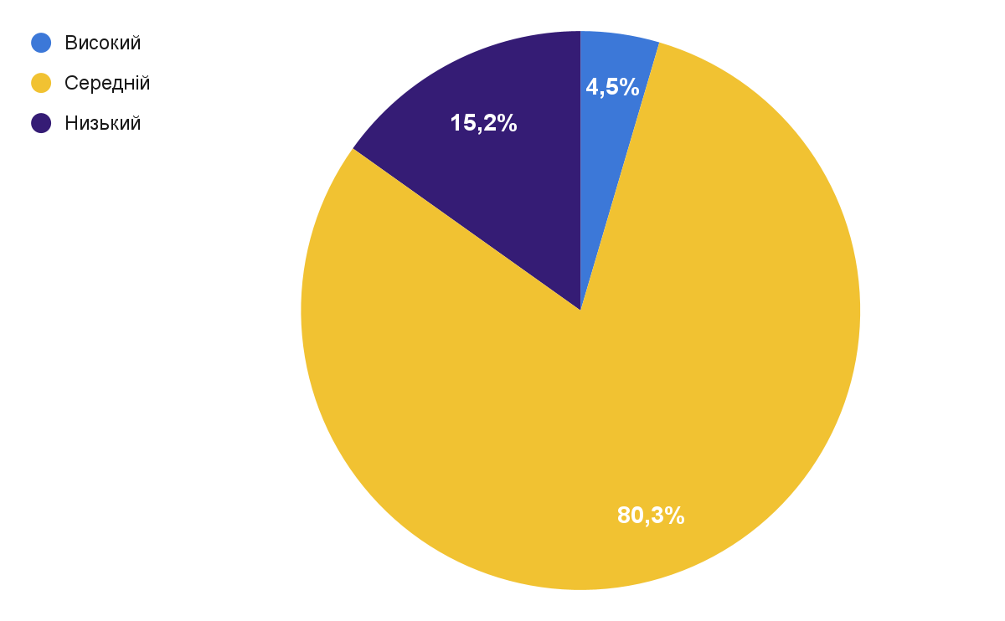
Рис. 2.1. Рівні емоційного інтелекту досліджуваної вибірки за методикою Шутте (у %)

Як зображено на рис. 2.2. середні значення за рівнями дорівнюють: низький - 102,7 бали, середній - 124,4 бали, високий - 148 балів. Це відповідає ключам методики, адже чим більше балів набирає респондент, тим вищий його рівень емоційного інтелекту, відповідно середнє значення більш високих рівнів буде більшим.

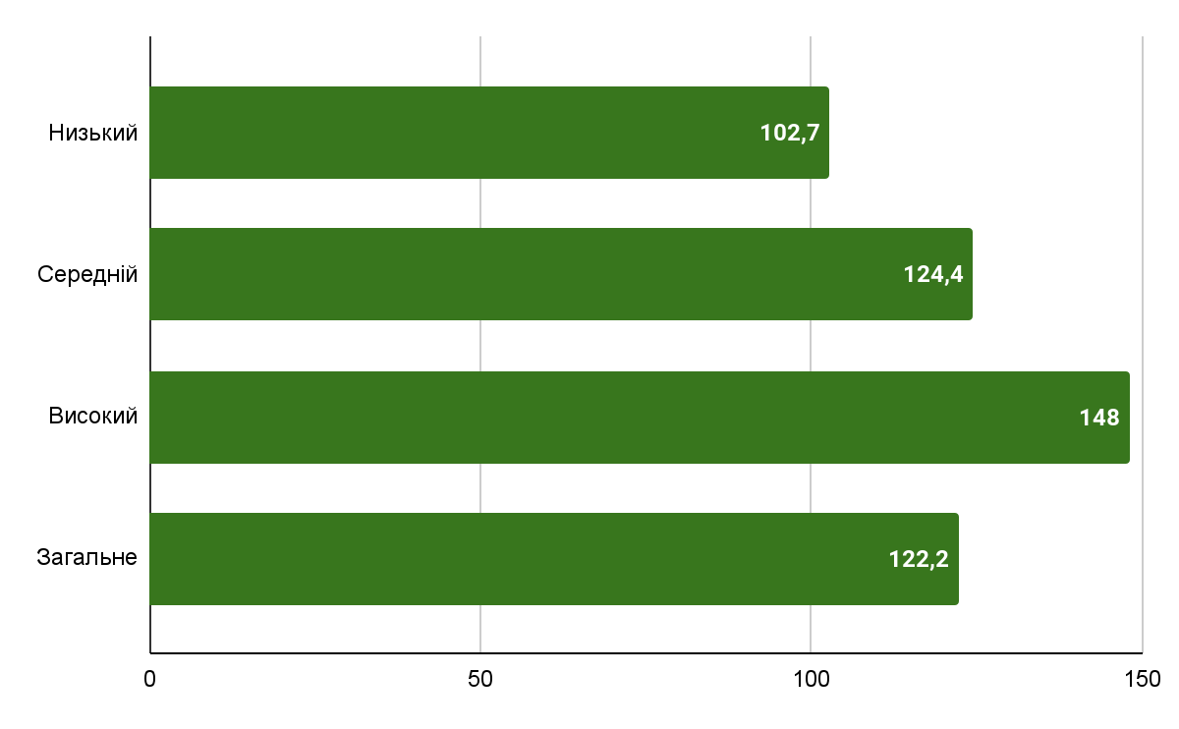
Рис. 2.2. Середнє значення рівнів емоційного інтелекту досліджуваної вибірки за методикою Шутте (у балах)

Розглянемо результати емпіричного дослідження за методикою «Тест на емоційний інтелект» Н. Голла, що представлено на рис. 2.3 та 2.4. Дана методика дозволяє якісно дослідити емоційний інтелект за п’ятьма шкалами, а також за потреби вивести інтеграційний рівень емоційного інтелекту. Як зазначено на рис 2.1. переважна більшість респондентів, а саме 54,5%, що дорівнює 36 людям, мають низький інтеграційний рівень емоційного інтелекту. 39,4%, себто 26 людей мають середній рівень і всього 6,1%, 4 респондентів, мають високий рівень емоційного інтелекту. Середні значення в межах високого рівня дорівнює 82 бали, в межах середнього - 52,7 бали, а в межах низького - 21,7 бали відповідно.

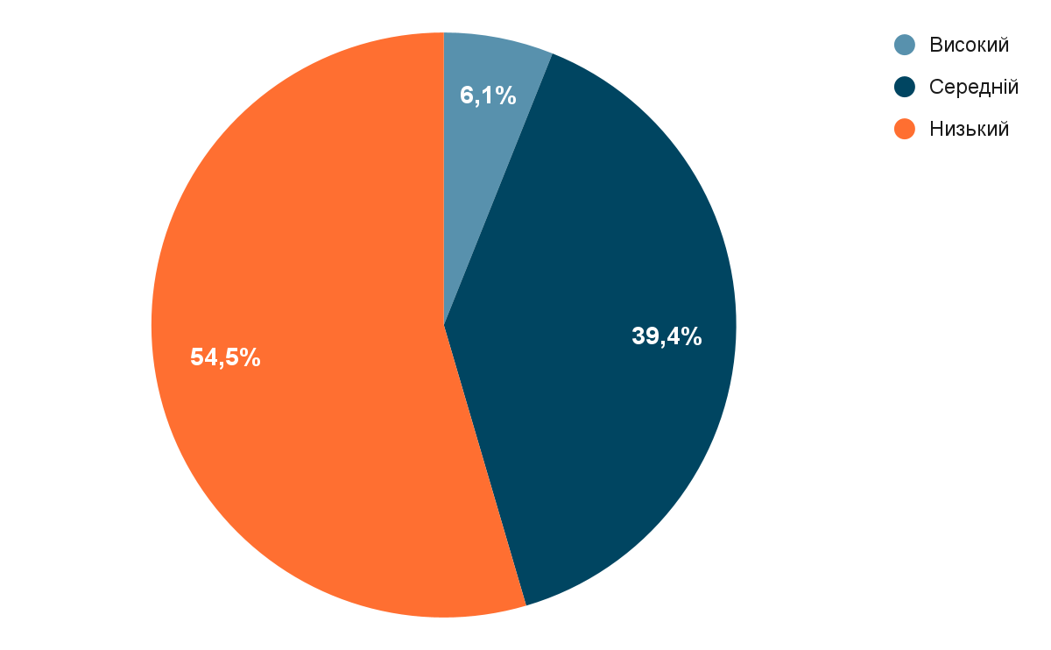
Рис. 2.3. Інтеграційний рівень емоційного інтелекту досліджуваної вибірки за методикою Н.Голла (у %)

Розглянемо детальніше результати за кожною шкалою. На рис 2.4 представлено розподіл вибірки за кожною шкалою. Шкала «Емоційна обізнаність» визначає наскільки добре респондент вміє розрізняти та називати свої емоції. За цією шкалою 48,5% опитаних, 32 людини, мають середній рівень, 30,3%, 20 респондентів, - високий рівень, та 21,3%, 14 опитаних - низький рівень відповідно. Шкала «Управління своїми емоціями» дає змогу визначити здатність людини регулювати свої емоції з метою досягнення своїх цілей. 48,5% опитаних, 32 людини, мають середній рівень за цією шкалою, з середнім значенням 10,3 бали. Високий рівень мають 21,3%, 14 респондентів, а середнє значення дорівнює 15,6 бали відповідно. А 30,3% опитаний, себто 20 респондентів мають низький рівень за цією шкалою з середнім значенням 3 бали. Перші дві шкали мають дуже подібний вигляд. Шкала «Самомотивація» дає змогу оцінити чи наскільки добре респонденти здатні викликати в себе ті чи інші почуття. Ця шкала є дуже важливою в контексті нинішньої російсько-української війни, адже вона показує здатність людей мотивувати себе відчувати приємні переживання попри жахливі події навкруги. Але це не є основною проблематикою даного дослідження. Тож розглянемо дані. Високий рівень за цією шкалою мають 7,6% опитаних, 5 репонденів, а середнє значення дорівнює 14,8 бали. 22,7% респондентів, себто 15 опитаних мають Середній рівень самомотивації, з середнім значенням 9,5 бали. І 69,7% опитаних, що відповідає 46 опитаним мають Низький рівень самомотивації, а середнє значення дорівнює -1,1 бали. Наступна шкала «Емпатія» дає змогу оцінити здатність респондентів співпереживати іншим людям. 9,1% респондентів мають високий рівень за цією шкалою, з середнім значенням 16,5 бали. 23 респонденти, відповідно 34, 9% опитаних мають середній рівень емпатії з середнім значенням 9,9 бали. А 37 людей, себто 56,1% респондентів відповідно мають низький рівень за данною шкалою, з середнім значенням всього 1,5 бали. Остання шкала «Розпізнавання емоцій інших людей» свідчить про вміння респондента розпізнавати що саме переживає інша людина, розуміти причини та наслідки цих емоцій. Ця шкала, як і перші дві виражена з більш нормальним розподілом. 24,3% опитаних, себто 16 респондентів мають високий рівень за данною шкалою, з середнім значенням 15,8 бали. 43,9% вибірки, тобто 29 опитаних людей мають середній рівень, а середнє значення дорівнює 10,6 бали. І відповідно 31,9% опитаних, себто 21 людина мають низький рівень за цією шкалою з середнім значенням всього 3 бали.
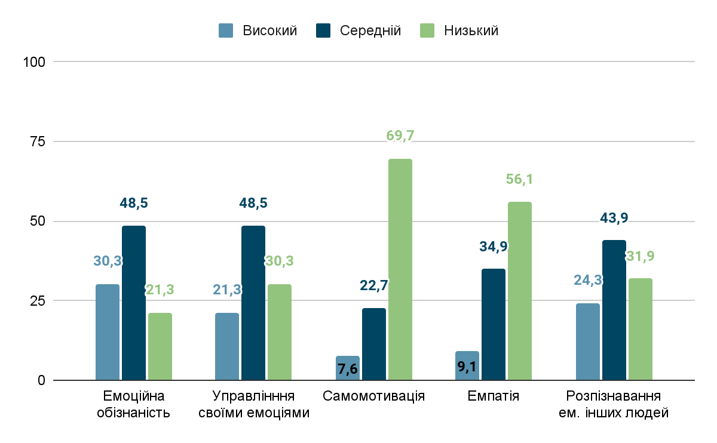
Рис. 2.4. Рівень емоційного інтелекту по шкалам за методикою Н. Голла (у %)

Дані методики дозволяють оцінити рівень емоційного інтелекту кількісно та якісно. Перевіримо наявність взаємозв’язну між результатами за дпопомогою коефіцієнту кореляції Спірмена. Адже оскільки досліджується один і той самий феномен взаємозв’язок між ними має бути прямим та сильно значущим.
В таблиці 2.1 представлено значення коефіцієнту кореляції Спірмена між шкалами методики Голла та Шутте. Відповідно ми бачимо, що між результатами методики Шуте та шкалами Емоційна обізнаність», «Самомотивація» та «Емпатія» існує помірний позитивний кореляційний зв'язок, який є статистично значущим, і дорівнює 0,431, 0,495 та 0,548 відповідно. А між результами за методикою Шутте та шкалами «Управління своїми емоціями» та «Розпізнавання емоцій інших людей» виявлено значний позитивний кореляційний зв'язок, який є дуже статистично значущим, і дорівнює 0,626 та 0,616 відповідно. Між загальним рівнем інтелекту Шутте та інтеграційним рівнем емоційного інтелекта за Голлом коефіціент кореляції дорівнює 0,703, що свідчить про наявність значного позитивного кореляційного зв'язку, який є дуже статистично значущим. Ці результати позначають, що чим більше буде значення за однією методикою, тим більше відповідно буде результати за іншою методикою. І це доводить валідність обраних методик.
Таблиця 2.1
Коефіцієнт кореляції Спірмена між шкалами методики Голла та Шутте
 | Шкала 1 | Шкала 2 | Шкала 3 | Шкала 4 | Шкала 5 | Загальн.
Шутте | 0,431* | 0,626* | 0,495* | 0,548* | 0,616* | 0,703*
* р≤0,01
** р≤0,05

Теоретичний аналіз літератури дозволив сформулювати припушення, що рівень емоційного інтелекту пов’язаний з рівнем суб’єктивного благополуччя людини та його рівнем задоволеності життям. Себто люди з високим рівнем емоційного інтелекту почувають себе більш щасливими та більш задоволені своїм життям. Це спонукало нас дослідити цю гіпотезу емпирично. Цим обгрунтовуєтя вибір наступних двох методик.
Розглянемо результати емпіричного дослідження за методикою «Когнітивні особливості суб’єктивного благополуччя (КОСБ-3)», які представлені на рис 2.5 та 2.6. Високий рівень суб’єктивного благополуччя мають 30,3% респондентів, себто 20 опитаних, середнє значення в межах даного рівня дорівнює 44,95 бали. 47% респонеденів, 31 опитаний мають середній рівень суб’єктивного благополуччя, а середнє значення дорівнює 31,6 бали. І 22,7% опитаних, тобто 15 людей мають низький рівень, з середнім значенням 14,7 бали. Тобто люди які мають високий рівень в середньому набрали на 30,25 бали більше ніж люди які мають низький рівень суб’єктивного благополуччя, що є в три рази більшим.
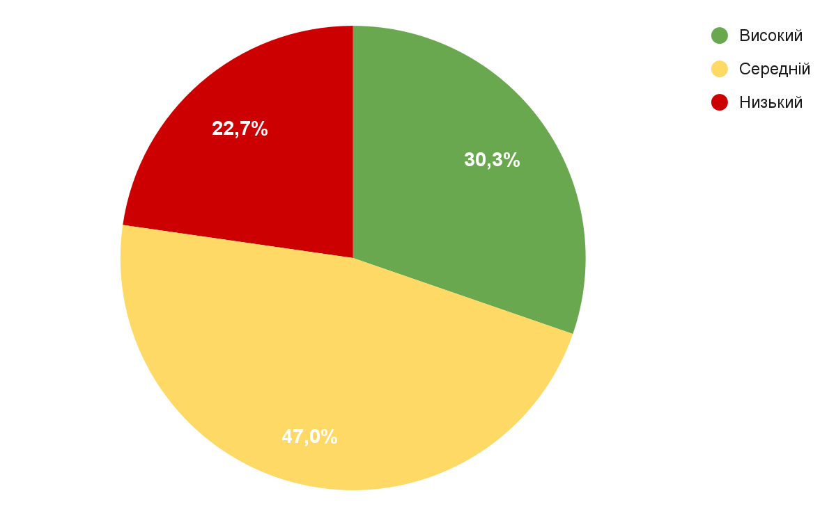
Рис. 2.5. Рівень суб’єктивного благополуччя досліджуваної вибірки за методикою КОСБ-3 (у %)

Методика КОСБ-3 дає змогу не тільки кількісно оцінити рівень суб’єктивного благополуччя особистості, а і якісно проаналізувати з трьома шкалами: «Задоволеність власним життям», «Невдоволеність собою і розчарування в житті» і «Задоволеність відносинами з іншими». На рис. 2.6 представлено середнє значення по кожній зі шкал. Візуально ми можемо помітити, що високий рівень суб’єктивного благополуччя має низьке середнє значення, 13,56 бала, за шкалою «Невдоволеність собою і розчарування в житті», а низький рівень відповідно високе середнє значення, 25,4 бали. Це пояснюється логічно, що чим менше ти незадоволений собою, тим більше відповідно задоволений собою і своїм життям, а також ключами методики. Адже загальний рівень суб’єктивного благополюччя особистості = шкала «Задоволеність власним життям» + шкала «Задоволеність відносинами з іншими» − шкала «Невдоволеність собою і розчарування в житті». Тож, підсумовуючи, високий рівень суб’єктивного благополуччя має середнє значення за шкалою «Задоволеність власним життям», що дорівнює 30,2 бали; за шкалою «Невдоволеність собою і розчарування в житті» середнє значення дорівнює 13,56, а за шкалою «Задоволеність відносинами з іншими» 33,5 балів відповідно. В межах середнього рівня середнє значення за шкалою 1 дорівнює 24,5 бали; за шкалою 2 - 19 балів; і за шкалою 3 - 26,2 бали. В межах низького рівня середнє значення за шкалою 1 дорівнює 14,9 балів; за шкалою 2 - 25,4 бали, а за шкалою 3 - 18,6 балів відповідно.
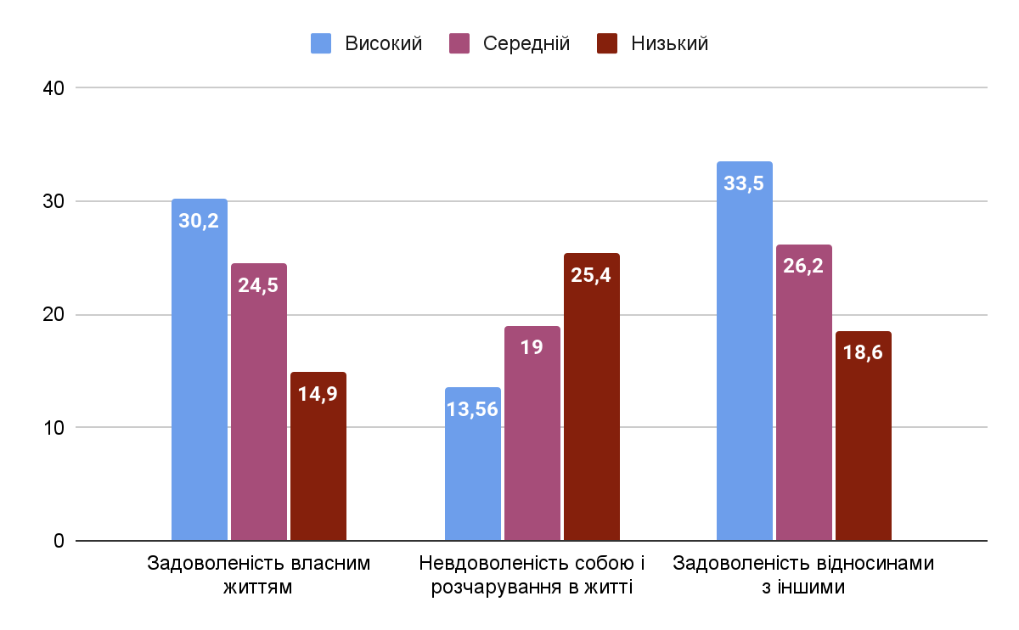
Рис. 2.6. Середнє значення рівня суб’єктивного благополуччя по шкалам за методикою КОСБ-3 (у балах)

Розгляньмо результати методики SWLS, які представлені на рис 2.7. Дана методика дозволяє дослідити рівень задоволеності життям. 36,4% опитаних, себто 24 людини в цілому задоволені своїм життям, а середнє значення дорівнює 28 балів. 47% респондентів, 31 людини, мають нейтральне ставлення до життя, це включає поняття «майже незадоволений», «складно визначитись» та «майже не задоволений», середнє значення по цьому рівню дорівнює 21 бал. І 16,7% опитаних, тобто 11 людей незадоволені своїм життям і мають середнє значення 11, 6 бала.
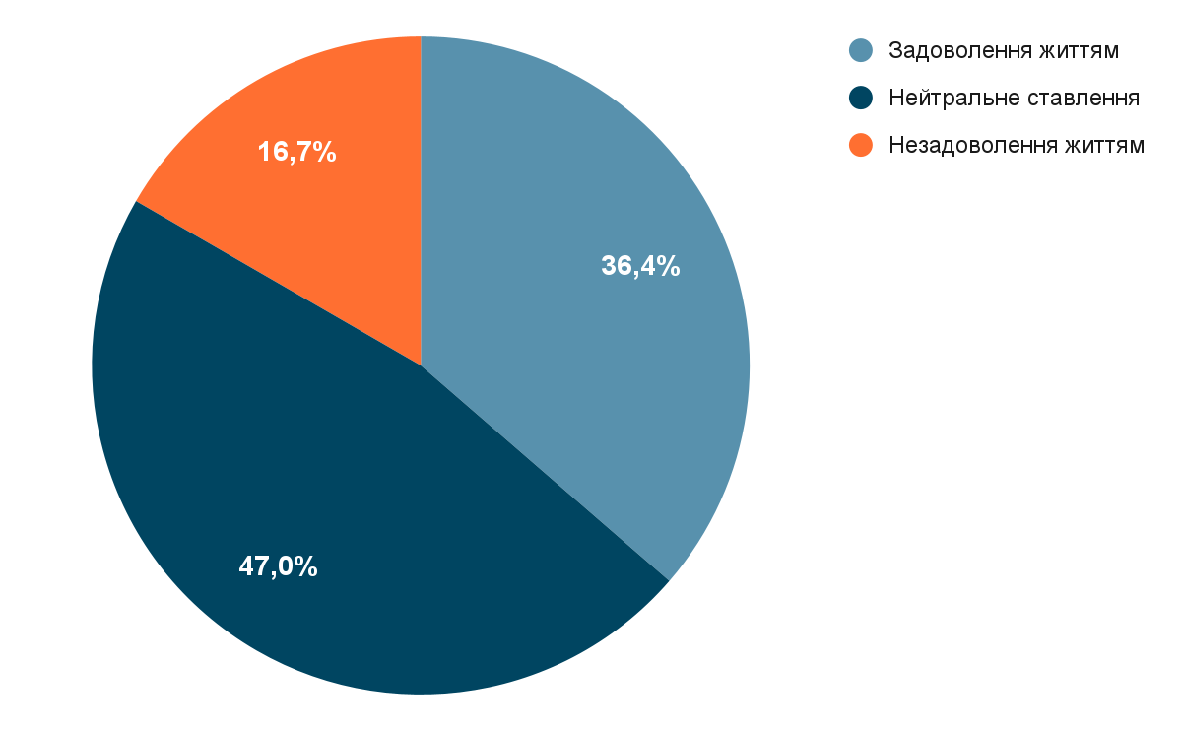
Рис. 2.7. Рівень задоволеності життям досліджуваної вибірки за методикою SWLS (у %)
Останні дві методики досліджують дуже схожі за своєю суттю, проте все ж таки різні феномени, а саме: рівень задоволеності життям та рівень суб’єктивного благополуччя. Для того аби перевірити наявність між ними взаємозв’язку використаємо коефіцієнт кореляції Спірмена. І розглянемо результати представлені у табл. 2.2.
Таблиця 2.2
Коефіцієнт кореляції Спірмена між шкалами методики КОСБ-3 та SWLS
 | Шкала 1 | Шкала 2 | Шкала 3 | Загальний
Задоволеність життям | 0,702* | -0,195** | 0,470* | 0,651*
* р≤0,01
** р≤0,05
Як видно з таблиці 2.2. задоволеність життям має значний позитивний кореляційний зв’язок зі шкалою «Задоволеність власним життям» (0,702, р≤0,01). Також рівень задовороленості життям має слабкий обервнений зв’язок зі шкалою «Невдоволеність собою і розчарування в житті», який не є статистично значущим. І помірний позитивний кореляційний зв’язок зі шкалою «Задоволеність відносинами з іншими». Загальний рівень суб’єктивного благополуччя особистості з рівнем заволволення життям має сильний позитивний кореляційний зв’язок, 0,651, р≤0,01. Це свідчить про те що якщо ми будемо збільшувати (чи зменшувати) якийсь показник, то інший теж буде збільшуватись (чи зменшуватись) відповідно. Тобто чим більше людина задоволена своїм життям, тим вищий вона буде мати рівень суб’єктивного благополуччя.
Підсумовуючи, ми виявили наявність кореляційного взаємозв’язку між рівнем емоційного інтелекту за Н. Голлом та рівнем емоційного інтелекту за Шутте, а також між рівнем задоволеності життям та рівнем суб’єктивного благополуччя відповідно попарно. Наступним кроком нашого дослідження було встановлення кореляційного взаємозв’язку між рівнем емоційного інтелекту (за двома методиками) та рівнями задоволеності життям та суб’єктивного благополуччя. Результати вичислень представлені в таблиці 2.3

Таблиця 2.3
Коефіцієнт кореляції Спірмена між результатами всіх методик
 | SWLS | КОСБ-3
Голл | 0,350* | 0,361*
Шутте | 0,281** | 0,276**
* р≤0,01
** р≤0,05

Як зазначено в таблиці 2.3. в ході емпіричного дослідження було встановлено наявність слабкого прямого кореляційного зв’язку між рівнем емоційного інтелекту за Н.Голлом та рівнем задоволеності життям (0,35, р≤0,01) і рівнем суб’єктивного благополуччя (0,361, р≤0,01). А також виявлено наявність слабкого прямого взаємозв’язку між рівнем емоційного інтелекту за Шутте та рівнем задоволеності життям (0,281, р≤0,05) та рівнем суб’єктивного благополуччя (0,276, р≤0,05). Себто збільшуючи на рівень емоційного інтелекту, рівень задоволеності життям і рівень суб’єктивного благополуччя також мають зростати.
Наступним етапом дослідження є розробка та впровадження методу активного психологічного впливу.

Висновки до розділу 2

Емпіричне дослідження розвитку емоційного інтелекту методами гештальт-терапії виявило важливі аспекти впливу цих підходів на рівень емоційного інтелекту та суб'єктивного благополуччя респондентів. Дослідження було організоване з урахуванням теоретичних моделей емоційного інтелекту та психотерапевтичних підходів, що забезпечило ретельне планування та обґрунтування методик. Вибірка дослідження складала 66 респондентів віком від 21 до 36 років, що дозволило врахувати різноманітні вікові групи та забезпечити репрезентативність результатів.
Емпіричне дослідження пройшло три етапи, включаючи теоретичний аналіз літератури, підбір вибірки, проведення експерименту та аналіз отриманих результатів. Розроблена корекційна програма впливу використовувалася експериментальною групою протягом восьми тижнів за допомогою Телеграм-боту, що дозволило зібрати та обробити дані за допомогою програми Excel. Результати дослідження виявили, що більшість респондентів мали середній рівень емоційного інтелекту за методикою Шутте (80.3%), що підтверджувалося середніми значеннями рівнів емоційного інтелекту.
Методика Н. Голла також продемонструвала важливі результати, згідно з якими 54.5% респондентів мали низький інтеграційний рівень емоційного інтелекту, 39.4% – середній, і лише 6.1% – високий. Аналіз результатів за п'ятьма шкалами (емоційна обізнаність, управління емоціями, самомотивація, емпатія та розпізнавання емоцій інших людей) дозволив виявити значущі кореляційні зв'язки між різними аспектами емоційного інтелекту. Наприклад, коефіцієнт кореляції Спірмена між загальним рівнем емоційного інтелекту за Шутте та інтеграційним рівнем за Голлом дорівнював 0.703, що підтвердило валідність обраних методик.
Особливу увагу було приділено взаємозв'язку між емоційним інтелектом та суб'єктивним благополуччям. Дослідження показало, що рівень емоційного інтелекту позитивно корелює з рівнем суб'єктивного благополуччя та задоволеності життям. Високий рівень суб'єктивного благополуччя мали 30.3% респондентів, середній – 47%, а низький – 22.7%. Коефіцієнт кореляції Спірмена підтвердив наявність значущих зв'язків між цими показниками, що вказує на важливість розвитку емоційного інтелекту для підвищення якості життя.
Кореляційні зв’язки між різними методиками підтвердили гіпотезу про взаємозв'язок між рівнем емоційного інтелекту та суб'єктивним благополуччям. Наприклад, між рівнем емоційного інтелекту за Н. Голлом та задоволеністю життям було виявлено слабкий позитивний кореляційний зв'язок (0.350), а між рівнем емоційного інтелекту за Шутте та суб'єктивним благополуччям – також слабкий позитивний зв'язок (0.276)
Підсумовуючи, проведені етапи емпіричного дослідження дозволили кількісно і якісно дослідити емоційний інтелект, а також рівень суб’єктивного благополуччя та задоволеності життям. І проаналізувати взаємозв'язки між цими феноменами. Наступні етапи будуть включати розробку та впровадження методу активного психологічного впливу, повторне тестування та повторний аналіз та інтерпретацію результатів.

РОЗДІЛ 3. СТРАТЕГІЇ ТА ЕФЕКТИВНІСТЬ ГЕШТАЛЬТ-ТЕРАПІЇ У РОЗВИТКУ ЕМОЦІЙНОГО ІНТЕЛЕКТУ

3.1. Розробка програми розвитку емоційного інтелекту методами гештальт-терапії
Спираючись на завдання цього дослідження та отримані вище дані, а також зважаючи на власний професійний інтерес було розроблено програму розвитку емоційного інтелекту методами гештальт-терапії.
Основна задача гештальт терапії усвідомлення що є частиною емоційного інтелекту тож цей терапевтичний підхід був обраний як основний метод виливу Гештальт-терапія підкреслює важливість самоусвідомлення, емоційного вираження та динаміки стосунків, які є вирішальними для розвитку емоційного інтелекту. Зосередженість терапії на теперішньому моменті та міжособистісних стосунках сприяє глибшому розумінню власних емоцій та їхнього впливу на поведінку.
Ключові компоненти гештальт-терапії
- Самоусвідомлення: Гештальт-терапія заохочує клієнтів підвищити рівень усвідомлення своїх думок, почуттів і тілесних відчуттів, що має важливе значення для емоційної регуляції (Kaisler et al.).
- Емоційне вираження: Терапія підкреслює необхідність вираження емоцій, щоб повністю пережити їх, допомагаючи клієнтам відновити втрачені емоційні можливості (Dreitzel).
- Реляційна динаміка: Реляційний аспект гештальт-терапії сприяє діалогу та взаємоповазі, підвищуючи емоційний інтелект через покращення міжособистісних навичок (Krauß-Siemann).
Внесок в емоційний інтелект
- Розширення можливостей: Клієнти вчаться керувати своїми емоціями та стосунками, підвищуючи самоефективність та емоційну регуляцію (Кайслер та ін.).
- Інтеграція досвіду: Гештальт-терапія допомагає з'єднати воєдино фрагментований емоційний і когнітивний досвід, що має вирішальне значення для емоційної узгодженості (Privalle).
Хоча гештальт-терапія пропонує значні переваги для емоційного інтелекту, деякі критики стверджують, що її фокус на теперішньому досвіді може не враховувати важливість минулих травм у формуванні емоційних реакцій, що свідчить про необхідність більш інтегративного підходу, який включає історичний контекст (Privalle).
Гештальт-терапія виявилася перспективним методом підвищення емоційного інтелекту за допомогою різних терапевтичних процесів. Дослідження показують, що цей підхід сприяє самосвідомості, емоційній регуляції та міжособистісним стосункам, які є важливими компонентами емоційного інтелекту.
Один з основних принципів гештальт терапії Тут-та-Зараз наголошує на важливості ідентифікувати свої почуття як то кажуть “в-моменті”. А в сучасному світі швидкість життя звичайної людини інколи несеться настільки стрімко, що ми забуваємо навіть про такі базові потреби як поїсти чи сходити до вбиральні, не кажучи вже про розрізнення та називання почуттів. Ба більше навичку називати, розрізняти та проживати свої почуття мають прищепити нам батьки з дитинства, але наші батьки не мали такого доступу до інформації як зараз маємо ми, тож ми не можемо ставити їм цього на карм, а натомість можемо вчитися розвивати власний емоційний інтелект та розвивати емоційну обізнаність наших дітей.
І на цих двох засадах і будувалася розробка програми розвитку: 1) неочікуване сповіщення протягом дня “Ти як?” аби людина взагалі зупинилася та взагалі замислилася що вона зараз відчуває; 2) психоедукаційна частина про те які емоції і почуття взагалі існують та як вони можуть відчуватись. Першим кроком було обрано платформу Telegram. З кількох причин: перше і основне розробка повноцінного автономного додатку зайняла б набагато більше часу, ніж було відведено на магістерську роботу, тож часові рамки було обмежено і доводилося виходити зі склавшоїся зисувції застосовуючи творче пристосування. По-друге, месенджер який вже має велику кількість юзерів, вже скоріш за все встановлений у багатьох людей і вони і так користуються ним регулярно. Це зменшує поріг входу для потенційних юзерів. А також так буде простіше внести правки вже існуючий продукт. Тож першим кроком було обрати платформу для реалізації Бота.


Рис 3.1. Перше сповіщення SelfCheck

Наступним кроком було розробити схему за якою люди могли б зорієнтуватися що вони взагалі відсувають. Цільовою аудиторією цього боту є усі люди, а не якась конкретна специфічна група. Тож, ми не могли припускати що цим будуть користуватися люди які знайомі з психологією, здатні розрізняти базові емоції тощо. Якщо на непідготовленого юзера вивалити всі можливі почуття. з усіма відтінками, то існує велика ймовірність, що він просто загубиться. Тож було б логічно поділити всі почуття на якісь загально відомі люди. Якось побутово заведено ділити почуття на позитивні та негативні. Зазвичай люди ще їх називають добрими чи поганими емоціями. Безумовно ми розуміємо що не існує поганих емоцій чи почуттів, а такий поділ виник через те що радість нам приємніше переживати ніж сум. Тож першим кроком в розрізнянні своїх почуттів стало питання “Те що ти зараз відчуваєш скоріше схоже на приємне, неприємне чи нейтральне”, що показано на рис 3.2. Графа “Нейтральне! була добавлена зумисно, ажде інколи справді важко визначити полюс своїх почуттів, інколи спокій це просто спокій і він а ні приємний, а ні неприємний, а просто нейтральний.


Рис 3.2. Перший рівень питань SelfCheck

Наступним кроком були загальновживані почуття, які більшість людей інтуїтивно розуміє, вони йшли після питання “Те що ти відчуваєш більше схоже на….”. Також після кожного етапу цієї ворокни була кнопка “Це не зовсім те, що мені хотілося” з можливістю повернутися до попереднього кроку. Тож було обрано 20 “прохідних” почутів. До приємних відносилися: радість, ніжність, пристрасть. До нейтральних: спокій, інтерес, здивування, розгубленість, хвилювання, нудьга та втома. До неприємних: злість, стах, сум/журба, сором, провина, образа, заздрість, відраза/огида, приреченість та безсилля. Але ми не завжди відчуваємо саме такі почуття. Мені було важливо показати людям що існують відтінки почуттів, що їх такоє можна ідентифікувати.
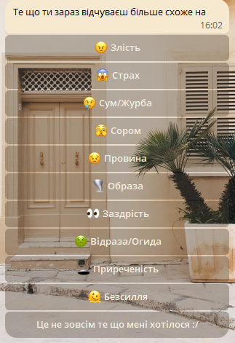
Рис 3.3. Сповіщення в SelfCheck

Тож після того як людина обирала до прикладу “Злість” наступним етапом вона бачила питання “Який відтінок твого почуття?”. І у злості було представлені наступні відтінки: невдоволення, роздратування, обурення, злість, гнів та лють. Всі ці слова обов’язково супроводжувалися емодзі для кращого візуального підкріплення та певного роду візуалізації. Після того як людина натискає на якесь слово серед цих відтінків він бачить короткий текст про це почуття, там коротко описано що це і які функції виконує це почуття. На цьому етапі у людини з’являється вибір або натиснути кнопку “Чекап пройдено” і завершити або прочитати детальніше ще два розділи, які не є обов’язковими, але можуть краще зрозуміти та дізнатися щось нове про ці почуття. Це розділи “Як це може відчуватися в тілі” та “Як це можна проживати”

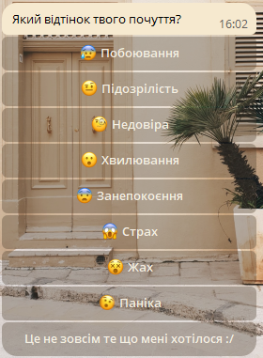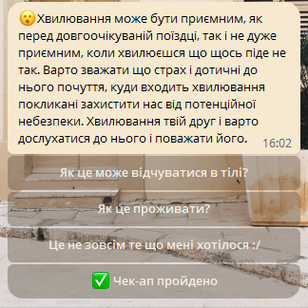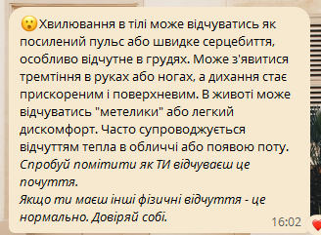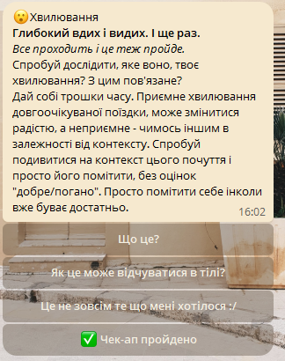

Рис 3.4. Сповіщення в SelfCheck

В ході розробки було описано всього 80 почуттів. Кожному слово було підібрано емоджі та розписано психоедукаційний матеріал про функції, тілесні прояви та проживання цих почуттів та емоцій.

3.2. Аналіз результатів апробації програми розвитку емоційного інтелекту методами гештальт-терапії

На третьому етапі емпіричного дослідження відбувався формуючий експеримент. Методом активного психологічного впливу виступав Telegram-бот SelfCheck, яким користувалася експериментальна група, контрольна ж не зазнавала додаткового впливу. Через 8 тижнів після першого тестування, було проведене повторне тестування для того щоб оцінити ефективність представленого методу психологічного впливу. Для збільшення валідності та надійності даного дослідження обрана вибірка випадковим чином була поділена на експериментальну та контрольну групу; кількість жінок та чоловіків в кожній групі була однаковою. Всі учасники експериментальної групи користувалися телеграм ботом таким чином що мінімум на 70% сповіщень що були надіслані ботом, було надано відповідь та людина нажала кнопку “Чекап пройдено”.
Розглянемо представлені нижче результати. На рис.Н.Н проказано результати тесту емоційного інтелекту Шутте (SREIT). Як ми бачимо рівень емоційного інтелекту до початку експерименту у обох груп був виражений вище середнього, 73,9% у експериментальної групи та 74,1% у контрольної групи. Після проведення експерименту рівень емоційного інтелекту за методикою Шутте виріс у обох груп. У контрольної групи рівень вираженості склав 74,9%, що на 0,8% більше ніж було. Зростання рівня емоційного інтелекту у групи, яка не зазнавала впливу може бути пов’язано зі звичайним плином часу. Емоційний інтелект є не статично визначеним числом, яке залишається незмінним протягом життя, навпаки емоційний інтелект можна піддавати впливу розвивати та покращувати. Інколи це відбувається нативно, в звичайному людському спілкуванні та різних життєвих ситуаціях. Але кращі результати показала експериментальна група, яка зазнавала активного психологічного впливу, у них рівень емоційного інтелекту після восьми тижнів впливу склав 76,6%, що на 2,7% більше ніж було перед початком експерименту. Себто ми можемо казати люди які користувалися телеграм-ботом в середньому підвищили свій емоційний інтелект на 19,% більше, ніж люди які ним не користувалися.
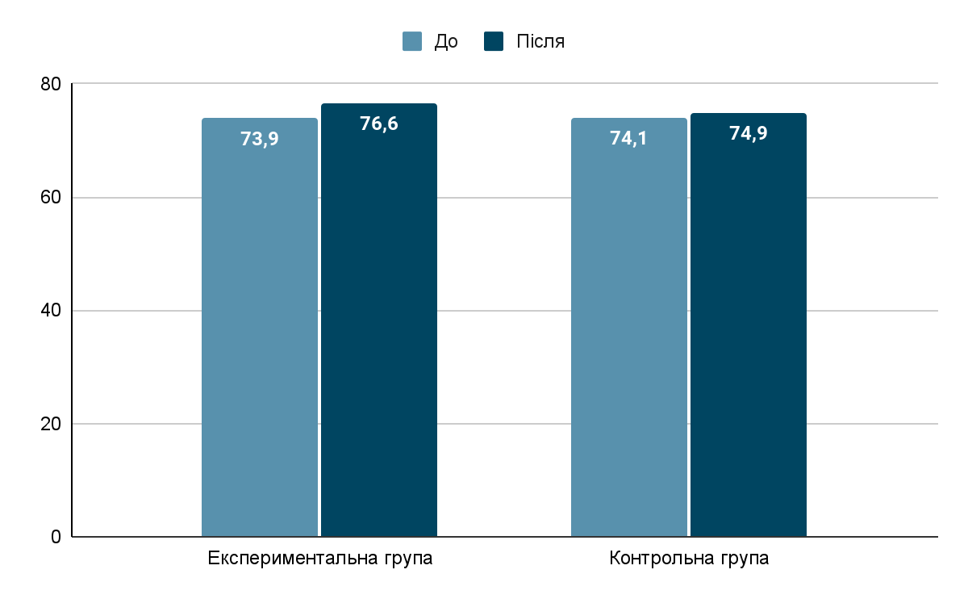
Рис 3.5. Рівень емоційного інтелекту досліджуваної вибірки ща методикою Шутте (у %)

Методика Н.Голла дає змогу проаналізувати емоційний інтелект за п'ятьма шкалами, на відміну від методики Шутте. Тож розглянемо отримані результати за цією методикою, які представлені на рис. Н.Н та Н.Н. У експериментальної групи, яка зазнавала впливу за всіма шкалами видно покращення рівня емоційного інтелекту. За шкалою Емоційна обізнаність на 4,1%, за шкалою Управління своїми емоціями на 9,3%; за шкалою Самомотивація на 9,3%; за шкалою Емпатія на 20,5%; а за шкалою Розуміння емоцій інших людей на 7,4%. Цікавим феноменом є той факт, що попри те що метод активного психологічного впливу був направлений на психоедукацію та навичку звірятися з собою в моменті, себто на шкали Емоційна обізнаність та Управління своїми емоціями, у експериментальної групи рівень емоційного інтелекту виріс найбільше саме за шкалою Самомотивація. Це може бути пояснено тим фактом що однією зі складових боту був розділ “Як це проживати” де зібрані методичні рекомендації стосовно того як власне полегшити проживання певних почуттів. І можливо цей розділ був дуже допоміжним респондентам. У респондентів контрольної групи також відбулися зміни за шкалами протягом восьми тижнів експерименту. Як і за методикою Шутте, за різними шкалами методики Голла ми бачимо незначний розвиток емоційного інтелекту в межах двох відсотків. За шкалою Емоційна обізнаність виріс на 1,2%, за шкалою Управління своїми емоціями - на 1,7%; за шкалою Самомотивація - на 0,5%; за шкалою Емпатія - на 1,6%;, а за шкалою Розуміння емоцій інших людей на 1,2%. Себто найменше розвинулася Самомотивація як складова емоційного інтелекту. Виходячі з отриманих результатів у людей які користувалися телеграм-ботом протягом восьми тиждень рівень емоційного інтелекту за шкалою самомотивація в середньому виріс на 8,8% більше ніж у людей які не користувалися ботом.
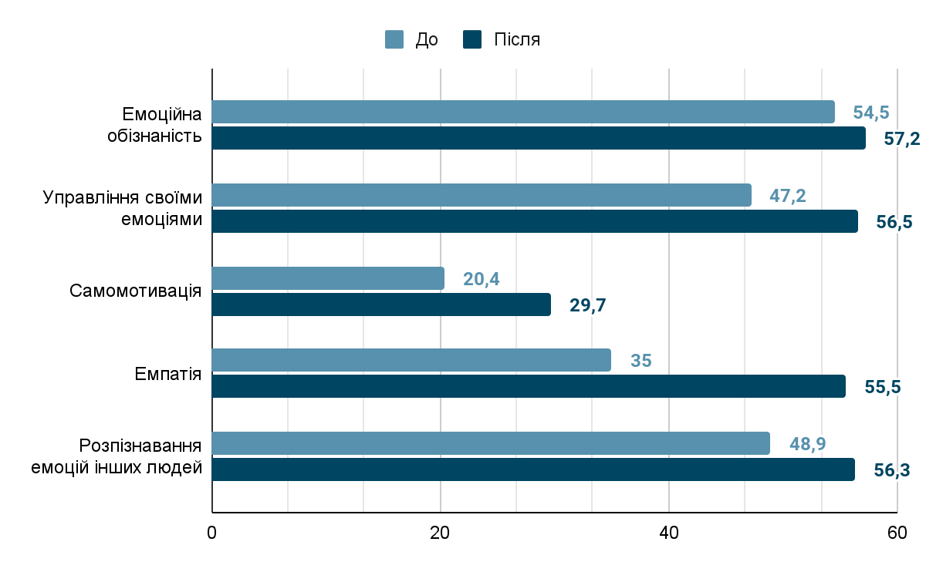
Рис. 3.6. Рівень емоційного інтелекту по різними шкалам за Голлом у експериментальної групи (у %)

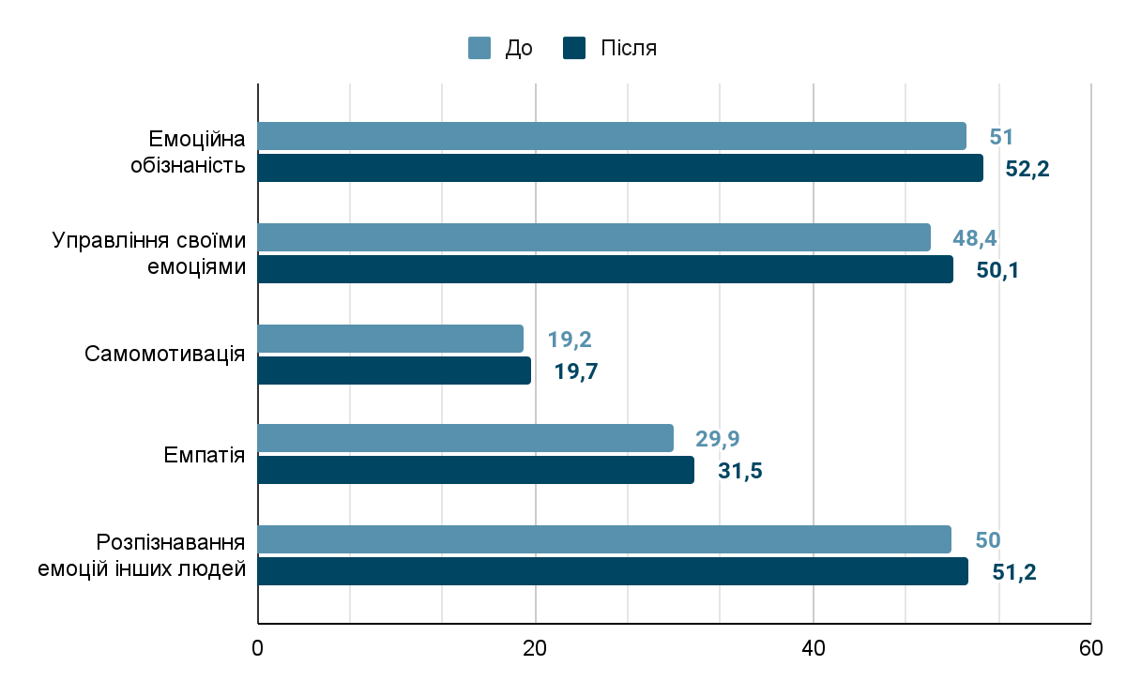
Рис. 3.7. Рівень емоційного інтелекту по різними шкалам за Голлом у контрольної групи (у %)

Методика Н.Голла також дає змогу проаналізувати інтеграційний рівень емоційного інтелекту. Розглянемо результати формуючого експерименту за цим показником, які представлені на рис. Н.Н. Так рівень вираженості інтеграційного емоційного інтелекту експериментальної групи після восьми тижнів користування ботом склав 54,3%, що на 9,3% вище ніж був до початку експерименту. У контрольної ж групи він виріс усього на 0,8%, що може бути обумовлено звичайним плином життя, як і зазначалося вище. Результати за методикою Голла не протирічать результатам за методикою Шутте. Отже підсумовуючи всі розглянути результати можна зробити висновок, що розроблений метод активного психологічного впливу у вигляді психоедукаційного Telegram-боту SelfCheck позитивно впливає на розвиток емоційного інтелекту.

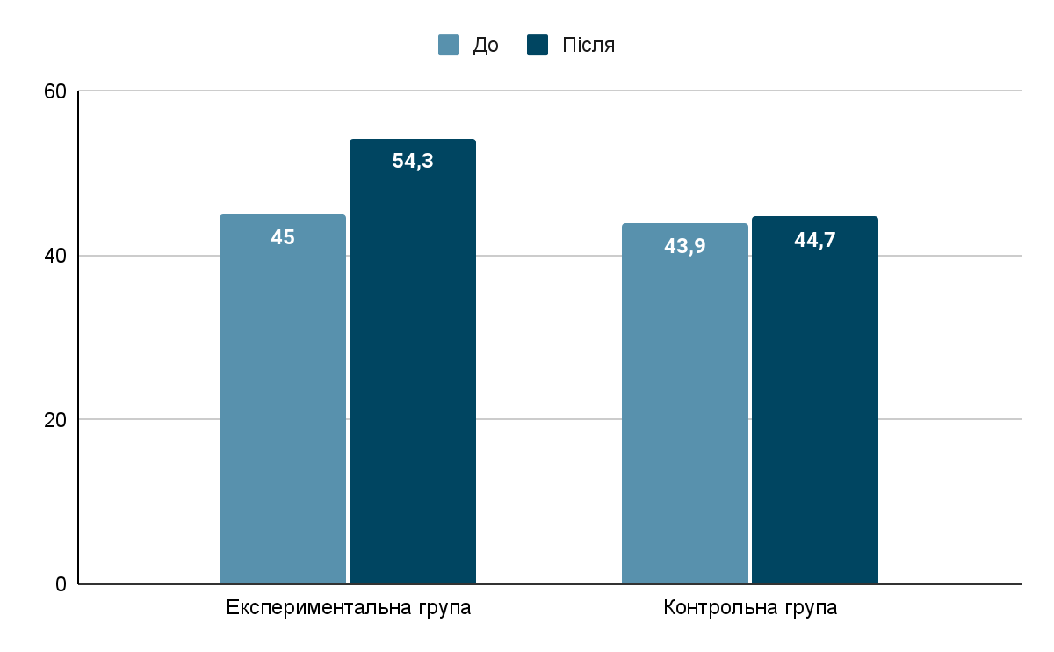
Рис.3.8. Інтеграційний рівень емоційного інтелекту експериментальної та контрольної груп за методикою Н.Голла (у %)

Також в межах емпіричного дослідження було використано дві методики, що досліджують феномен рівня задоволеності життя та суб’єктивного благополуччя. Існувала побічна гіпотеза, що підвищення рівня емоційного інтелекту підвищить рівень задоволеності життям та суб'єктивного благополуччя. Розглянемо результати після експерименту. З рис. Н.Н. видно, що за методикою КОСБ-3 респонденти експериментальної групи мають рівень вираженості суб'єктивного благополуччя на 54,5%, що на 4,7% більше ніж до експерименту. А контрльна група має 54,2% вираженості за цією шкалою, що на 4,6% більше. Тоюто різниця між результатами контрольної та експериментальної груп складає всього 0,1%, що не є статистично значушім. Також враховуючи той факт, що в попередньому розділі було виявлено слабкий кореляційний зв’язок між даними феноменами, ці результати є очікуваними і програзованими. Відповідно рівень суб’єктивного благополуччя більше пов’язан з іншими феноменами наж з емоційним інтелектом і це може виступати окремою тему для майбутніх досліджень.

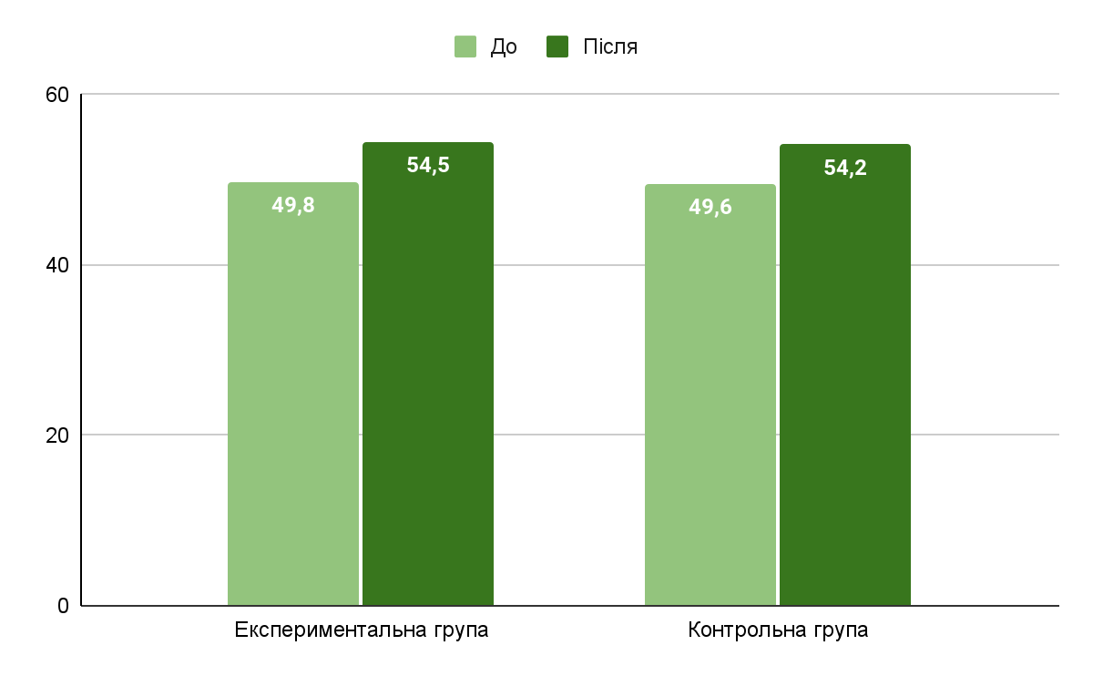
Рис. 3.9. Рівень суб’єктивного благополуччя експериментальної та контрольної груп за методикою КОСБ-3 (у %)

Розгляньмо результати методики SWLS після формуючого експерименту, що представлені на рис. Н.Н. Рівень задоволеності життям також мав низький кореляційний зв’язок з рівнем емоційного інтелекту, що пояснює той факт що різниця між рівнем вираженості цього феномена у контрольної та експериментальної групи відрізняється всього на 0,4%. У контрольної групи через вісім тижнів після попереднього тестування рівень задоволеності життям склав 66,7%, а у експериментальної - 68,3%. Можна зробити припущення що рівень задоволеності життям за методикою SWLS є більш ситуативним та комплексним феноменом, який охоплює набагато більше ніж емоційний інтелект, який впливає на розуміння власних почуттів, цінностей та міжособистісну взаємодію
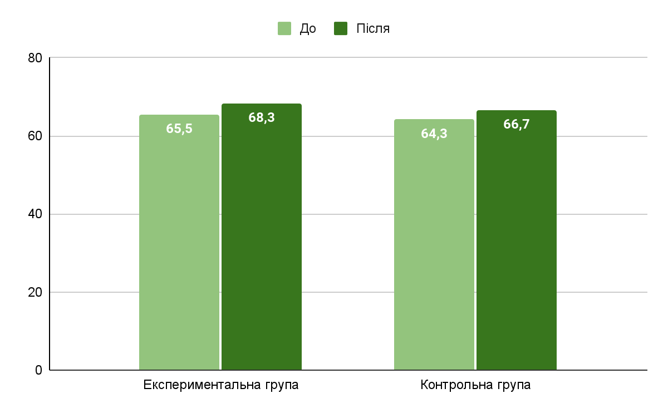
Рис. 3.10. Рівень задоволеності життям експериментальної та контрольної груп за методикою SWLS (у %)

Підсумовуючи можна зазначити, що обраний метод активного психологічного впливу та розроблений Telegram-бот, що направлений на психоедукацію має позитивний вплив на розвиток емоційного інтелекту. Також було б доцільно в майбутньому провести більш тривалі дослідження, аби з’ясувати який мінімальний та максимальний час користування ботом потрібен для суттєвих змін в житті респондентів, а також дослідити віковий та гендерний розподіл.

Висновки до 3 розділу

У даному розділі представлено обґрунтування методу впливу на емоційний інтелект за допомогою гештальт-терапії, розроблено програму розвитку емоційного інтелекту, та проведено аналіз результатів апробації цієї програми. На основі отриманих даних було зроблено наступні висновки:
Гештальт-терапія довела свою ефективність у розвитку емоційного інтелекту, зокрема через такі компоненти як самоусвідомлення та емоційне вираження. Ці аспекти сприяють кращому розумінню власних емоцій, підвищують емоційну регуляцію та міжособистісні навички. Важливим моментом є те, що гештальт-терапія допомагає клієнтам інтегрувати емоційний і когнітивний досвід, що сприяє емоційній узгодженості.
Програма розвитку емоційного інтелекту, розроблена на основі методів гештальт-терапії, включала використання Telegram-боту, який спонукає користувачів до усвідомлення та аналізу своїх емоцій у моменті. Такий підхід дозволяє людям зупинитися, задуматися про свої почуття та розвивати емоційну обізнаність.
Основні етапи програми включали ідентифікацію базових емоцій, розуміння їх відтінків, а також психоедукаційний компонент, що надавав інформацію про природу та функції різних емоцій.
Емпіричне дослідження показало, що експериментальна група, яка використовувала Telegram-бот, продемонструвала значне підвищення рівня емоційного інтелекту за шкалами методик Шутте та Голла. Це свідчить про ефективність розробленого методу психологічного впливу.
Найбільше зростання емоційного інтелекту спостерігалося за шкалою самомотивації, що може бути пов'язано з ефективністю психоедукаційного компоненту боту, який надавав користувачам рекомендації щодо проживання емоцій.
Хоча контрольна група також показала деяке покращення, зростання було значно меншим, що підтверджує вплив активного використання Telegram-боту на розвиток емоційного інтелекту.
Рівень задоволеності життям та суб'єктивного благополуччя, хоча і не виявив значного зв’язку з рівнем емоційного інтелекту, продемонстрував позитивні зміни у обох груп.
Розроблений метод активного психологічного впливу у вигляді психоедукаційного Telegram-боту SelfCheck ефективно сприяє розвитку емоційного інтелекту. Програма показала високу результативність, особливо у підвищенні рівня самомотивації, що є важливим компонентом емоційного інтелекту. Отримані результати вказують на перспективність використання таких цифрових інструментів у психотерапевтичній практиці для розвитку емоційного інтелекту.

ВИСНОВКИ

В магістерській роботі було проведено теоретичний аналіз та емпіричне дослідження розвитку емоційного інтелекту методами гештальт-терапії Відповідно до мети та завдань було зроблено наступні висновки:
1. Проаналізовано феномен емоційного інтелекту в сучасній науковій літературі.
Виявлено, що що емоційний інтелект являє собою складну багатоаспектну структуру, що охоплює когнітивні, емоційні, особистісні та соціальні компоненти. Синтезуючи цю інформацію, можна виділити в структурі емоційного інтелекту індивіда наступні елементи: когнітивний аспект, що включає розуміння природи емоцій, їх структури, функцій та маніфестацій; емоційний аспект, об'єднуючий здатність сприймати власні емоції та емоції інших, а також адекватно їх виражати та виявляти співчуття; особистісний аспект, пов'язаний з емоційним самоконтролем, управлінням власною поведінкою та діяльністю, а також здатністю ефективно взаємодіяти в соціальних ситуаціях і вирішувати конфлікти; і соціальний (комунікативний) компонент, заснований на гуманістичних принципах спілкування, готовності до діалогу, знанні загальних та спеціалізованих комунікативних навичок, які сприяють успішному емоційному зв'язку з оточуючими.
2. Проведено емпіричне дослідження рівня емоційного інтелекту.
Вибірка дослідження складала 66 респондентів віком від 21 до 36 років, що дозволило врахувати різноманітні вікові групи та забезпечити репрезентативність результатів. До початку формуючого експерименту більшість респондентів мали середній рівень емоційного інтелекту за методикою Шутте (80.3%), що підтверджувалося середніми значеннями рівнів емоційного інтелекту. Методика Н. Голла також продемонструвала важливі результати, згідно з якими 54.5% респондентів мали низький інтеграційний рівень емоційного інтелекту, 39.4% – середній, і лише 6.1% – високий. Аналіз результатів за п'ятьма шкалами (емоційна обізнаність, управління емоціями, самомотивація, емпатія та розпізнавання емоцій інших людей) дозволив виявити значущі кореляційні зв'язки між різними аспектами емоційного інтелекту. Наприклад, коефіцієнт кореляції Спірмена між загальним рівнем емоційного інтелекту за Шутте та інтеграційним рівнем за Голлом дорівнював 0.703, що підтвердило валідність обраних методик.
3. Розроблено програму розвитку емоційного інтелекту методом гештальт- терапії у вигляді Telegram-боту SelfCheck
Програма розвитку емоційного інтелекту, розроблена на основі методів гештальт-терапії, включала використання Telegram-боту, який спонукає користувачів до усвідомлення та аналізу своїх емоцій у моменті. Такий підхід дозволяє людям зупинитися, задуматися про свої почуття та розвивати емоційну обізнаність.
Основні етапи програми включали ідентифікацію базових емоцій, розуміння їх відтінків, а також психоедукаційний компонент, що надавав інформацію про природу та функції різних емоцій.
4. Досліджено зміни рівня емоційного інтелекту внаслідок впровадження програми розвитку.
Емпіричне дослідження показало, що експериментальна група, яка використовувала Telegram-бот, продемонструвала значне підвищення рівня емоційного інтелекту за шкалами методик Шутте та Голла. Це свідчить про ефективність розробленого методу психологічного впливу.
Найбільше зростання емоційного інтелекту спостерігалося за шкалою самомотивації, що може бути пов'язано з ефективністю психоедукаційного компоненту боту, який надавав користувачам рекомендації щодо проживання емоцій.
Хоча контрольна група також показала деяке покращення, зростання було значно меншим, що підтверджує вплив активного використання Telegram-боту на розвиток емоційного інтелекту.
Підсумовуючи, в результаті магістерської роботи гіпотеза була підтверджена та було доведено, що використовуючи методи гештальт терапії можна позитивно вплинути на розвиток емоційного інтелекту. Розроблений метод активного психологічного впливу у вигляді психоедукаційного Telegram-боту SelfCheck ефективно сприяє розвитку емоційного інтелекту. Програма показала високу результативність, особливо у підвищенні рівня самомотивації, що є важливим компонентом емоційного інтелекту. Отримані результати вказують на перспективність використання таких цифрових інструментів у психотерапевтичній практиці для розвитку емоційного інтелекту.

